PLANIFIKIMI I ORËS MËSIMORE

Emri e mbiemri |  |  | Vendi, komuna dhe rajoni
Shkolla |  |  | Shkalla e kurrikulës / Klasa |  | 2 / III
Data e mbajtjes |  |  | Fusha e kurrikulës:  Lënda: |  | Jeta dhe puna  Shkathtësi për jetë
Tema: Materialet dhe përpunimi i tyre |  | Rezultati i të nxënit të temës:  - përshkruan procesin e prodhimit të letrës dhe të kartonit.
Rezultatet e të nxënit për kompetencat kryesore të shkallës (të synuara): I.1,3; II.1,6,8; III.1,2; IV.7,8
Rezultatet e fushës së kurrikulës (të synuara) : 1.1,2; 2.1
ASPEKTET SPECIFIKE TË PLANIT TË ORËS MËSIMORE
Njësia mësimore: Përpunimi i letrës dhe kartonit
Fjalët kyçe: letër, karton i sheshtë, karton i valëzuar, prodhim, celulozë, papirus etj.
Rezultati/et e të nxënit të orës mësimore:  Nxënësi/ja:  - tregon njohuritë paraprake për letrën/kartonin;  - analizon informacionin me ndalesa;  - u përgjigjet saktë kërkesave duke u bazuar në informacionet e reja. |  |  |  | Kriteret e suksesit:  - thuaj çfarë di për letrën;  - analizo prodhimin e letrës sipas skemës;  - plotëso saktë organizuesin grafik.
Burimet, mjetet e konkretizimit dhe materialet mësimore: Teksti, fletorja, letër, karton i sheshtë dhe karton i valëzuar, ilustrime të prodhimit të letrës dhe kartonit etj.
Lidhja me lëndët tjera mësimore dhe/apo me çështjet ndërkurrikulare dhe situata jetësore:
Gjuhë shqipe, Njeriu dhe natyra. Çështjet ndërkurrikulare: Arsimi për zhvillim të qëndrueshëm.
PËRSHKRIMI I METODOLOGJISË DHE VEPRIMTARITË E PUNËS ME NXËNËS GJATË ORËS MËSIMORE
Hapi 1
Diskutim për njohuritë paraprake
Paraqiten para nxënësve letra/kartonë të ndryshme dhe u kërkohet të thonë çfarë dinë për to. Nxënësit kanë kohë pesë minuta të listojnë në grup çfarëdo që u vjen në mendje për letrën dhe kartonin. Njëri anëtar i grupit paraqet para klasës njohuritë paraprake për letrën dhe kartonin. Pasi secili grup referon, hapen librat në faqen 6.

Hapi 2
Udhëzohen nxënësit të lexojnë paragrafin e parë dhe të thonë sa përshtatet me shkrimet e tyre të bëra paraprakisht. Në këtë mënyrë, arrijmë në përfundim se ca letra përdoren për të shkruar (letër shkrimi) e ca të tjera për të ambalazhuar gjërat.
Mësuesja/si shtron pyetjen:
Çfarë mendoni, si prodhohet letra?
Pas diskutimit në klasë, lexohet dhe analizohet paragrafi i radhës.
Çfarë kuptuat për prodhimin e letrës? Nga se prodhohet ajo?
Ku gjendet celuloza? Sqaro prodhimin e letrës nga rrobat e vjetra. Cila është arsyeja e prodhimit të letrës nga rrobat? Cili është mënyra më e mirë për të prodhuar letrën?
Hapi 3
U kërkohet nxënësve, që në mënyrë të pavarur, të plotësojnë tabelën në libër, duke iu përgjigjur pyetjes. Në përfundim, nxënësit paraqesin punimin e tyre dhe japin shembuj shtesë, duke iu referuar kërkesës.

VLERËSIMI I NXËNËSVE
Buletini i pjesëmarrjes gjatë orës mësimore. Diskutimi rreth pyetjeve të shtruara.
Saktësia e punimit të detyrës.
DETYRAT DHE PUNA E PAVARUR
Hulumto në shtëpi për mostër letrash apo kartoni dhe silli në klasë.
Reflektimi për rrjedhën e orës mësimore

PLANIFIKIMI I ORËS MËSIMORE

Emri e mbiemri |  |  | Vendi, komuna dhe rajoni
Shkolla |  |  | Shkalla e kurrikulës / Klasa |  | 2 / III
Data e mbajtjes |  |  | Fusha e kurrikulës:  Lënda: |  | Jeta dhe puna  Shkathtësi për jetë
Tema: Materialet dhe përpunimi i tyre |  | Rezultati i të nxënit të temës:  - klasifikon llojet e letrës dhe të kartonit.
Rezultatet e të nxënit për kompetencat kryesore të shkallës (të synuara): I.1,3; II.1,6,8; III.1,2; IV.7,8
Rezultatet e fushës së kurrikulës (të synuara) : 1.1,2; 2.1
ASPEKTET SPECIFIKE TË PLANIT TË ORËS MËSIMORE
Njësia mësimore: Llojet e letrës dhe të kartonit
Fjalët kyçe: veti të letrës/kartonit, ambalazh.
Rezultati/et e të nxënit të orës mësimore: Nxënësi/ja:  - diskuton për të gjeturat për llojet e letrës dhe kartonit;  - sqaron vetitë e letrës para klasës, përmes bashkëbisedimit;  - gjen të përbashkëtat dhe të veçantat e letrës dhe kartonit. |  |  |  | Kriteret e suksesit:  - i cakton mësuesi/ja bashkë me nxënësit.
Burimet, mjetet e konkretizimit dhe materialet mësimore: Teksti i nxënësit, fletorja, letër, karton i sheshtë dhe karton i valëzuar, ilustrime të prodhimit të letrës dhe kartonit etj.
Lidhja me lëndët tjera mësimore dhe/apo me çështjet ndërkurrikulare dhe situata jetësore:
Gjuhë shqipe, Njeriu dhe natyra. Çështjet ndërkurrikulare: Arsimi për zhvillim të qëndrueshëm
PËRSHKRIMI I METODOLOGJISË DHE VEPRIMTARITË E PUNËS ME NXËNËS GJATË ORËS MËSIMORE
Hapi 1
Secili grup paraqet gjërat (llojet e letrës apo kartonit) qe ka sjellë në klasë. Hapet diskutimi fillimisht brenda grupeve, për të vazhduar pastaj në diskutim frontal.
- Çfarë keni sjellë?
- Si ngjasojnë? Nga se ndryshojnë?
- Si janë të ndërtuara?
- Me çfarë materiali janë punuar?
- Cili material, letra apo kartoni, është më i përshtatshëm për të punuar me të? Pse? Në këtë mënyrë, arrijmë te tema që do të trajtohet.
Hapi 2
Njihen nxënësit me temën dhe rezultatet e të nxënit të njësisë mësimore. Në bashkëpunim, bëhet analiza e figurave, duke ndarë letrat që përdoren për të shkruar dhe ato për të ambalazhuar.
- Vështro figurat dhe veço cilat janë letra për shkrim dhe cilat për ambalazhim. Shkruaj funksionin që kryejnë. P.sh.:
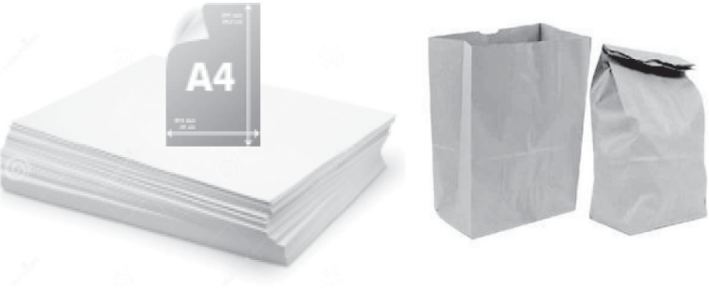

Në këtë mënyrë, arrijmë te vetitë e letrës. Në vazhdim, duke u bazuar në vetitë e letrës dhe të dhënat për kartonin e sheshtë dhe atë të valëzuar, nxënësit bëjnë krahasimin e materialit, praktikisht duke prekur materialin (letrën, kartonin e sheshtë dhe atë të valëzuar), që kanë sjellë në klasë.
Hapi 3
Në pjesën e fundit të orës, u kërkohet nxënësve të diskutojnë dhe të plotësojnë tabelën në librin e nxënësit.
  - Çfarë mësove për vetitë e letrës?
  - Cilat objekte duhet të ambalazhohet me karton? Pse?
  - Sqaro përdorimin e kartonit të sheshtë dhe kartonit të valëzuar.
Në tabelën e mëposhtme, gjej të përbashkëtat dhe të veçantat e letrës dhe të kartonit.
Të përbashkëtat: | Të veçantat:

VLERËSIMI I NXËNËSVE
Vlerësohen përgjigjet në pyetjet gjatë analizës së përmbajtjes.
Plotësimi i saktë i tabelës, duke gjetur të përbashkëtat dhe të veçantat e letrës dhe kartonit.
DETYRAT DHE PUNA E PAVARUR
Sjell në klasë ambalazhe letre ose kartoni.
Reflektimi për rrjedhën e orës mësimore

PLANIFIKIMI I ORËS MËSIMORE

Emri e mbiemri |  |  | Vendi, komuna dhe rajoni
Shkolla |  |  | Shkalla e kurrikulës / Klasa |  | 2 / III
Data e mbajtjes |  |  | Fusha e kurrikulës:  Lënda: |  | Jeta dhe puna  Shkathtësi për jetë
Tema: Materialet dhe përpunimi i tyre |  | Rezultati i të nxënit të temës:  - modelon objekte nga letra dhe kartoni.
Rezultatet e të nxënit për kompetencat kryesore të shkallës (të synuara): I.3; II.5,8; III.4,9; IV.3,4; V.8; VI. 2
Rezultatet e fushës së kurrikulës (të synuara) : 1.1,2; 2.1; 3.2
ASPEKTET SPECIFIKE TË PLANIT TË ORËS MËSIMORE
Njësia mësimore: Modelime me letër dhe karton
Fjalët kyçe: letër, karton, ambalazh, krijim, objekt.
Rezultati/et e të nxënit të orës mësimore:  Nxënësi/ja:  - organizon punën në grup për veprimtari praktike;  - krijon objekte të ndryshme me letër/karton;  - shpjegon punimin në turin e galerisë. |  |  |  | Kriteret e suksesit:  i cakton mësuesi/ja bashkë me nxënësit.
Burimet, mjetet e konkretizimit dhe materialet mësimore: Burime nga interneti, teksti i nxënësit, ilustrime, figura, ambalazhe kartoni, letër me ngjyrë, gërshërë, vizore, lapsi, ngjyrat, ngjitëse letre etj.
Lidhja me lëndët tjera mësimore dhe/apo me çështjet ndërkurrikulare dhe situata jetësore:
Gjuhë shqipe, Art figurativ, Matematikë. Çështjet ndërkurrikulare: Edukim për zhvillim të qëndrueshëm
PËRSHKRIMI I METODOLOGJISË DHE VEPRIMTARITË E PUNËS ME NXËNËS GJATË ORËS MËSIMORE
Hapi 1
Fillimisht organizohen nxënësit në klasifikimin e materialeve që kanë sjellë nga shtëpia dhe materialet ekzistuese në klasë (letër me ngjyrë, karton të sheshtë/valëzuar, ambalazhe të ndryshme etj.). Ndahen nxënësit në pesë grupe dhe duke u bazuar në shembujt në librin të nxënësit dhe në fletoren e punës f. 6 dhe 7, secili grup përcaktohet për punimin që do bëjë.

Hapi 2
Pasi të jetë përcaktuar se çfarë do të punojnë, nxënësit bashkërisht ndajnë obligimet për të realizuar detyrën.

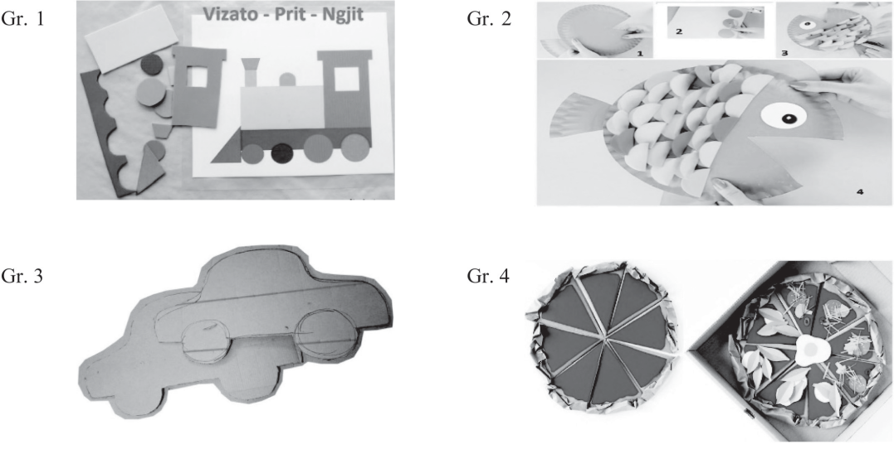
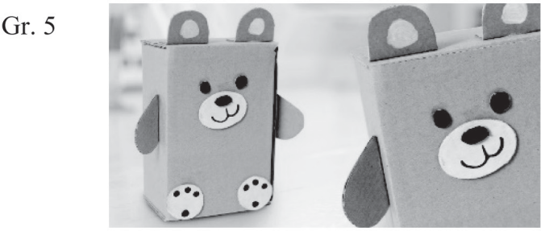

(Mësuesi/ja mund të hulumtojë në internet gjatë orës mësimore për modele të ndryshme, që të stimulojë kreativitetin e nxënësve, gjatë punës praktike.)

Hapi 3
Turi i galerisë
Pasi nxënësit të kenë përfunduar punimet, bëhet ekspozita në klasë. Nxënësit vizitojnë punimet dhe japin sqarime si kanë punuar.
VLERËSIMI I NXËNËSVE
Vlerësohet përdorimi i drejtë i mjeteve të punës (gërshërë, ngjitës, vizore etj.). Vlerësim i ndërsjellë për punimet.
DETYRAT DHE PUNA E PAVARUR
Hulumto në internet modele të punimeve me dorë me letër/karton dhe tregoi idetë në klasë.
Reflektimi për rrjedhën e orës mësimore

PLANIFIKIMI I ORËS MËSIMORE

Emri e mbiemri |  |  | Vendi, komuna dhe rajoni
Shkolla |  |  | Shkalla e kurrikulës / Klasa |  | 2 / III
Data e mbajtjes |  |  | Fusha e kurrikulës:  Lënda: |  | Jeta dhe puna  Shkathtësi për jetë
Tema: Materialet dhe përpunimi i tyre |  | Rezultati i të nxënit të temës: Dallon materialet si leshi, pambuku dhe materialet sintetike, si zëvendësim i materialeve natyrore.
Rezultatet e të nxënit për kompetencat kryesore të shkallës (të synuara): I.1,3; II.1,6,8; III.1,2; IV.7,8
Rezultatet e fushës së kurrikulës (të synuara) : 1.1,2; 2.1; 3.2
ASPEKTET SPECIFIKE TË PLANIT TË ORËS MËSIMORE
Njësia mësimore: Llojet e tekstileve: leshi, pambuku, sintetike
Fjalët kyçe: fibër tekstile natyrore/kimike, pambuk, mëndafsh, lesh.
Rezultati/et e të nxënit të orës mësimore: Nxënësi/ja:  - dallon llojet e veshjeve sipas materialit;  - analizon tekstin me ndalesa;  - plotëson saktë organizuesin grafik për llojet e fibrave. |  |  |  | Kriteret e suksesit:  i cakton mësuesi/ja bashkë me nxënësit.
Burimet, mjetet e konkretizimit dhe materialet mësimore: teksti i nxënësit, burime nga interneti, materiale prej leshi/pambuku/sintetike, ilustrime etj.
Lidhja me lëndët tjera mësimore dhe/apo me çështjet ndërkurrikulare dhe situata jetësore:
Edukatë muzikore, Edukatë fizike, Gjuhë shqipe, Njeriu dhe natyra. Çështjet ndërkurrikulare: Edukim për zhvillim të qëndrueshëm.
PËRSHKRIMI I METODOLOGJISË DHE VEPRIMTARITË E PUNËS ME NXËNËS GJATË ORËS MËSIMORE
Hapi 1 Aktivitet
Ulen nxënësit në rreth dhe mësuesi/ja u sqaron rregullat e lojës:
- Ngrihu në këmbë dhe sillu rreth grupit kur dëgjon fjalinë që përshtatet me veshjen tënde.
- Gjej karrigen për t’u ulur kur ndalon muzika. Nxënësi/ja që mbetet pa ulëse, humbet lojën.
Fillon loja dhe mësuesi/ja thotë:
- Sillet rreth grupit me ritmin e muzikës, nxënësi/ja që ka të veshur bluzë pambuku/leshi etj. Në këtë mënyrë, arrijmë te tema që do të trajtohet.
Hapi 2
Hapet diskutimi:
- Renditni, çfarë keni veshur.
- Cili është materiali me të cilin është punuar xhupi/bluza juaj?
Hapen librat dhe njihen nxënësit me temën që do të trajtojmë. Nxiten nxënësit që në grup të analizojnë skemën e fibrave tekstile. Përmes stilolapsit në mes, caktohen nxënësit që duhet të lexojnë paragrafët. Pas leximit të paragrafit, nxënësi/ja në fjalë duhet të japë sqarime, të shtrojë pyetje dhe t’u përgjigjet pyetjeve që shtrojnë nxënësit (nëse nxënësi/ja është i/e paqartë, ndërhyn mësuesi/ja). Në këtë mënyrë, analizohet njësia mësimore. Hapi 3
Pasi nxënësit të kenë informacione për llojet e fibrave të tekstilit, u kërkohet që në listat e veshjeve që krijuan në pjesën hyrëse të orës, të shënojnë materialin e veshjeve që kanë listuar (nuk gjykohen për pasaktësinë). U ofrohen nxënësve materiale të ndryshme prej pambuku/leshi/sintetike që t’i prekin dhe t’i krahasojnë ato.
Hapi 4
Në pjesën përfundimtare të orës, nxënësit plotësojnë kërkesën e detyrës në tekstin e nxënësit.
Plotëso skemën me llojet e fibrave.
Bimore | 1 | 2
Shtazore | 1 | 2
Sintetike | 1 | 2
Artificiale | 1

VLERËSIMI I NXËNËSVE
Vlerësohen për analizën e tekstit dhe plotësimin e saktë të skemës.
DETYRAT DHE PUNA E PAVARUR
Hulumto në internet për informacione shtesë për temën e trajtuar.
Reflektimi për rrjedhën e orës mësimore

PLANIFIKIMI I ORËS MËSIMORE

Emri e mbiemri |  |  | Vendi, komuna dhe rajoni
Shkolla |  |  | Shkalla e kurrikulës / Klasa |  | 2 / III
Data e mbajtjes |  |  | Fusha e kurrikulës:  Lënda: |  | Jeta dhe puna  Shkathtësi për jetë
Tema: Materialet dhe përpunimi i tyre |  | Rezultati i të nxënit të temës:  - përshkruan procesin e qethjes, larjes, pastrimit dhe krehjes së leshit.
Rezultatet e të nxënit për kompetencat kryesore të shkallës (të synuara): I.1,3; II.1,6,8; III.1,2; IV.7,8
Rezultatet e fushës së kurrikulës (të synuara) : 1.1,2; 2.1; 3.2
ASPEKTET SPECIFIKE TË PLANIT TË ORËS MËSIMORE
Njësia mësimore: Procesi i qethjes, larjes, përpunimit dhe krehjes së leshit
Fjalët kyçe: leshi, qethje, larje, përpunim, krehje.
Rezultati/et e të nxënit të orës mësimore:  Nxënësi/ja:  - përcakton saktë kafshën prej së cilës marrim fibrën e leshit;  - analizon në bashkëpunim procesin e përpunimit të leshit;  - reflekton, duke vizatuar veshje prej fibrave të leshit. |  |  |  | Kriteret e suksesit:  i cakton mësuesi/ja bashkë me nxënësit.
Burimet, mjetet e konkretizimit dhe materialet mësimore: teksti i nxënësve, burime nga interneti, lapsi, ngjyrat etj.
Lidhja me lëndët tjera mësimore dhe/apo me çështjet ndërkurrikulare dhe situata jetësore:
Gjuhë shqipe, Art figurativ. Çështjet ndërkurrikulare: Edukim për zhvillim të qëndrueshëm.
PËRSHKRIMI I METODOLOGJISË DHE VEPRIMTARITË E PUNËS ME NXËNËS GJATË ORËS MËSIMORE
Hapi 1
Mësuesi/ja paraqet në projektor ilustrimin dhe shtron pyetjen:
Shikoni figurën dhe thoni se leshi i cilës prej kafshëve përdoret në vendin tonë, për të prodhuar fibrën tekstile të leshit.

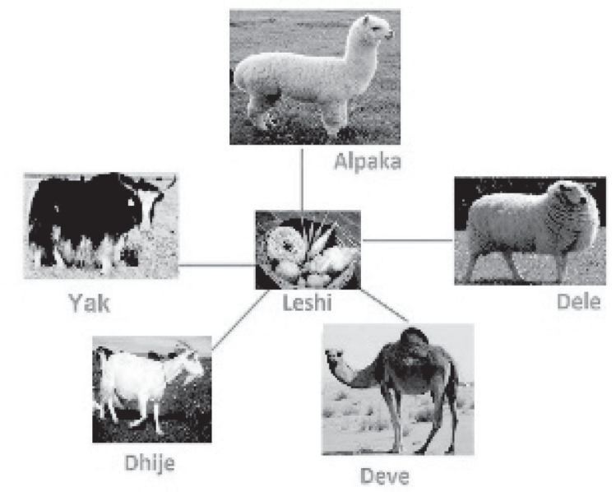

Nxënësit qarkojnë kafshën (në tekstin e tyre) që mendojnë se i përgjigjet kërkesës dhe arsyetojnë mendimin. Në këtë mënyrë, arrijmë te delja
. Hapi 2
Njoftohen nxënësit me temën që do të trajtohet dhe rezultatet e pritshme. Pasi nxënësit në grup analizojnë përpunimin e leshit dhe diskutojnë para klase, arrijnë në përfundim se:
- Qethja bëhet me gërshërë ose makineri.
- Grumbullohet në ambiente të përshtatshme ruajtjeje.
- Kryhet procesi i larjes nga papastërtitë.
- Realizohet krehja me dorë ose makineri.
- Realizohet tjerrja me dorë ose makineri.
- Kryhet procesi i ngjyrosjes me dorë ose makineri.
- Enden fijet e leshit dhe kthehen në tekstil.

Hapi 3
Aktivitet: Vizatoni veshje, që përbëhen nga fibra prej leshi.
VLERËSIMI I NXËNËSVE
Vlerësohen për analizën e tekstit dhe saktësinë e plotësimit të kërkesave.
DETYRAT DHE PUNA E PAVARUR
Sjell në klasë material/fibra leshi.
Reflektimi për rrjedhën e orës mësimore

PLANIFIKIMI I ORËS MËSIMORE

Emri e mbiemri |  |  | Vendi, komuna dhe rajoni
Shkolla |  |  | Shkalla e kurrikulës / Klasa |  | 2 / III
Data e mbajtjes |  |  | Fusha e kurrikulës:  Lënda: |  | Jeta dhe puna  Shkathtësi për jetë
Tema: Materialet dhe përpunimi i tyre |  | Rezultati i të nxënit të temës:  - përshkruan procesin e kultivimit, tjerrjes, ngjyrosjes dhe endjes së pambukut.
Rezultatet e të nxënit për kompetencat kryesore të shkallës (të synuara): I.1,3; II.6; III.2,4; V.8; VI.2
Rezultatet e fushës së kurrikulës (të synuara) : 1.1,2
ASPEKTET SPECIFIKE TË PLANIT TË ORËS MËSIMORE
Njësia mësimore: Procesi i tjerrjes, ngjyrosjes dhe endjes së pambukut
Fjalët kyçe: larje, krehje, ngjyrosje, endje e pambukut, pëlhurë.
Rezultati/et e të nxënit të orës mësimore: Nxënësi/ja:  - tregon çfarë di për bimën dhe përpunimin e pambukut;  - analizon tekstin në bashkëpunim me grupin;  - sqaron procesin e përpunimit të pambukut, në mënyrë kronologjike. |  |  |  | Kriteret e suksesit:  - i cakton mësuesi/ja bashkë me nxënësit.
Burimet, mjetet e konkretizimit dhe materialet mësimore: Material pambuku, ilustrime, teksti i nxënësit, organizuesi grafik.
Lidhja me lëndët tjera mësimore dhe/apo me çështjet ndërkurrikulare dhe situata jetësore:
Gjuhë shqipe, Art figurativ, Shkencat e natyrës. Çështjet ndërkurrikulare: Edukim për zhvillim të qëndrueshëm.
PËRSHKRIMI I METODOLOGJISË DHE VEPRIMTARITË E PUNËS ME NXËNËS GJATË ORËS MËSIMORE
Hapi 1
Mësuesi/ja paraqet ilustrime të bimës së pambukut (mund të përfshijë edhe ato në tekst apo imazhe nga interneti).
- Çfarë bime është? (nxënësit kanë njohuri paraprake nga njësitë e mëparshme)
- Për çfarë e përdorë njeriu pambukun?
- Çfarë dini ju për përpunimin e pambukut?
Pasi nxënësit diskutojnë rreth pyetjeve të shtruara, arrijmë te tema që do të trajtojmë. Hapi 2
Njoftohen nxënësit me temën që do të trajtohet. Analizon secili grup tekstin, u ofrohet nga një ilustrim i përpunimit të pambukut dhe u kërkohet ta ilustrojnë me informatat që kanë marr nga paragrafi i caktuar. Prezantimi i punës së grupit bëhet në mënyrë kronologjike.

Vilet pambuku | Pastrohet
Tirret | Ngjyroset
Thuret | Shitet

Hapi 3
Diskutim i përbashkët:
(Secilit grup, mësuesi/ja u ofron material pambuku, në mënyrë që nxënësit të kenë mundësi ta prekin dhe ta dallojnë nga materialet tjera.)
- Shiko veshjen tënde dhe të shokut/shoqes. Diskutoni me njëri-tjetrin prej çfarë materiali përbëhen veshjet.
- Prekini dhe dallojini, a janë prej pambuku apo të leshta?
- Çfarë vetish ka secila fibër? Kush është më e ngrohtë?
- Cila thith më shumë lagështirë? Cila është më e lehtë?
- Cila thahet më shpejt?
- Mbaj shënime dhe jep vlerësimin tënd.
- Orientohen nxënësit të hapin fletoren e punës në f.9 dhe me materialin e paraqitur në fillim të orës të
punojnë delen.
VLERËSIMI I NXËNËSVE
Vlerësohen për analizën dhe prezantimin e procesit të tjerrjes, ngjyrosjes dhe endjes së pambukut.

DETYRAT DHE PUNA E PAVARUR
lumto veshjet e tua, duke u bazuar në etiketa (pambuk/coton, lesh/wool) dhe sill informacionin në klasë sa veshje ke me fibra pambuku dhe sa, me fibra leshi.
Sill në klasë veshjet prej pambuku/leshi, që nuk i përdor më.
Reflektimi për rrjedhën e orës mësimore

PLANIFIKIMI I ORËS MËSIMORE

Emri e mbiemri |  |  | Vendi, komuna dhe rajoni
Shkolla |  |  | Shkalla e kurrikulës / Klasa |  | 2 / III
Data e mbajtjes |  |  | Fusha e kurrikulës:  Lënda: |  | Jeta dhe puna  Shkathtësi për jetë
Tema: Materialet dhe përpunimi i tyre |  | Rezultati i të nxënit të temës: Modelon objekte nga letra dhe kartoni.
Rezultatet e të nxënit për kompetencat kryesore të shkallës (të synuara): I.1,3; II.6; III.2,4; IV.2,5; V.8; VI.2
Rezultatet e fushës së kurrikulës (të synuara) : 1.2; 3.2; 9.1
ASPEKTET SPECIFIKE TË PLANIT TË ORËS MËSIMORE
Njësia mësimore: Riciklime me material leshi dhe pambuku
Fjalët kyçe: riciklim, material leshi/pambuku, produkt, krijim.
Rezultati/et e të nxënit të orës mësimore: Nxënësi/ja:  - organizon punën për punë praktike;  - krijon produkte me materiale ricikluese;  - argumenton punën e bërë në grup para klase. |  |  |  | Kriteret e suksesit:  - i cakton mësuesi/ja bashkë me nxënësit.
Burimet, mjetet e konkretizimit dhe materialet mësimore: Teksti i nxënësit, burime nga interneti, mjete pune (gërshërë, gjilpërë, shkumës, spango etj.), veshje që nuk përdoren.
Lidhja me lëndët tjera mësimore dhe/apo me çështjet ndërkurrikulare dhe situata jetësore:
Gjuhë shqipe, Art figurativ, Matematikë Çështjet ndërkurrikulare: Edukim për zhvillim të qëndrueshëm.
PËRSHKRIMI I METODOLOGJISË DHE VEPRIMTARITË E PUNËS ME NXËNËS GJATË ORËS MËSIMORE
Hapi 1
Njoftohen nxënësit me punën praktike, të cilën do ta zhvillojnë mësimin. Nxiten nxënësit të diskutojnë për rëndësinë e riciklimit dhe mbrojtjes së ambientit (për të bërë ndërlidhjen me punën praktike që do të kryejnë).

Hapi 2
Nxënësit paraqesin veshjet që nuk përdorin (të udhëzuar orën e kaluar për t’i sjellë në klasë) dhe mjetet e punës. Pasi nxënësit analizojnë shembujt e ofruar në tekstin e nxënësit dhe në fletoren e punës f. 10. Mësuesi/ja paraqet në projektor burimet nga interneti të punës praktike, me materiale të tilla.
Secili grup përcaktohet për punën që do të bëjë dhe ndajnë përgjegjësitë (puna praktike do të vazhdojë edhe në shtëpi).
(Nxënësit punojnë gjatë javës, për ta përfunduar dhe ekspozuar në orën e ardhshme punimin.)
Hapi 3
Turi i galerisë
Bëni një ekspozitë me punimet tuaja në klasë.
- Jep mendimin tënd, pse është e rëndësishme të riciklohen materialet?
- Po shoku/shoqja, çfarë mendimi ka?
Nxënësit, pasi kanë paraqitur punimet në ekspozitë, sqarojnë dhe diskutojnë për procesin e punës, vështirësitë dhe përparësitë që kishte krijimi i produktit me materiale ricikluese.

Gr. 1 Gr. 2 Gr.3

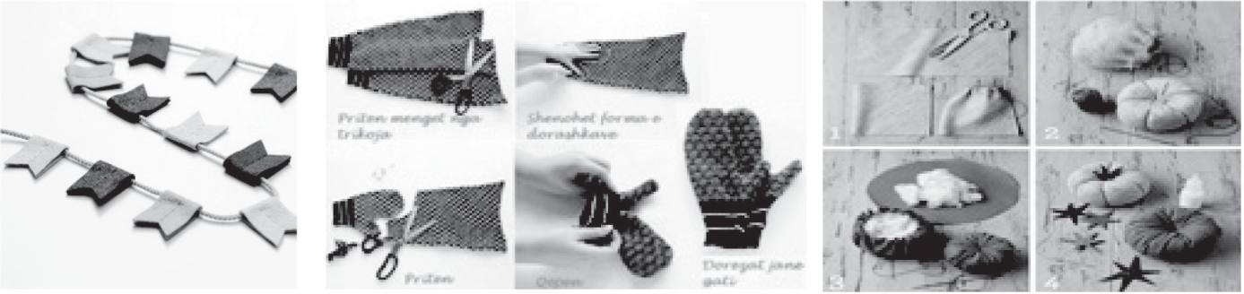

Gr. 4 Gr. 5

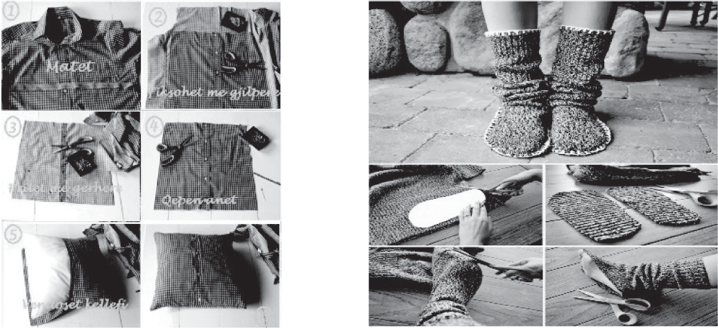

VLERËSIMI I NXËNËSVE
Vlerësohet puna praktike në klasë, bashkëpunimi brenda grupeve, përdorimi i mjeteve të punës, si dhe prezantimet gjatë ekspozitës.
DETYRAT DHE PUNA E PAVARUR
U jepen nxënësve disa adresa interneti për punë praktike (me materiale leshi/pambuku, letër/karton,), që të punojnë produkte të thjeshta.
Reflektimi për rrjedhën e orës mësimore

PLANIFIKIMI I ORËS MËSIMORE

Emri e mbiemri |  |  | Vendi, komuna dhe rajoni
Shkolla |  |  | Shkalla e kurrikulës / Klasa |  | 2 / III
Data e mbajtjes |  |  | Fusha e kurrikulës:  Lënda: |  | Jeta dhe puna  Shkathtësi për jetë
Tema: Rreziqet dhe mbrojtja tyre |  | Rezultati i të nxënit të temës:  - përshkruan burimet kryesore të rreziqeve nga pajisjet dhe instalimet e ndryshme elektrike.
Rezultatet e të nxënit për kompetencat kryesore të shkallës (të synuara): I.3,8; II.2,4; III.2,3,9; IV.4,8; V.7; VI. 2,5,8
Rezultatet e fushës së kurrikulës (të synuara) : 3.1; 6.1
ASPEKTET SPECIFIKE TË PLANIT TË ORËS MËSIMORE
Njësia mësimore: Rreziku nga pajisjet elektrike
Fjalët kyçe: rrezik, rrymë elektrike, spina, priza, elektroshtëpiake, mbrojtje.
Rezultati/et e të nxënit të orës mësimore: Nxënësi/ja:  - dallon rrezikun që i kanoset fëmijës në ilustrim;  - sqaron rrezikun nga elektriciteti nga pakujdesia;  - vlerëson situata të ndryshme për sigurinë nga elektriciteti. |  |  |  | Kriteret e suksesit:  i cakton mësuesi/ja bashkë me nxënësit.
Burimet, mjetet e konkretizimit dhe materialet mësimore: Material shtesë nga interneti (organizues grafik), ngjyrat e drurit, teksti i nxënësit.
Lidhja me lëndët tjera mësimore dhe/apo me çështjet ndërkurrikulare dhe situata jetësore:
Gjuhë shqipe, Njeriu dhe natyra. Çështjet ndërkurrikulare: Zhvillimi personal dhe shkathtësitë për jetën.
PËRSHKRIMI I METODOLOGJISË DHE VEPRIMTARITË E PUNËS ME NXËNËS GJATË ORËS MËSIMORE
Hapi 1
Mësuesi/ja paraqet ilustrimin para nxënësve dhe u kërkon të diskutojnë dhe ngjyrosin me ngjyrë të kuqe rrezikun që i kanoset fëmijës tek ilustrimi.
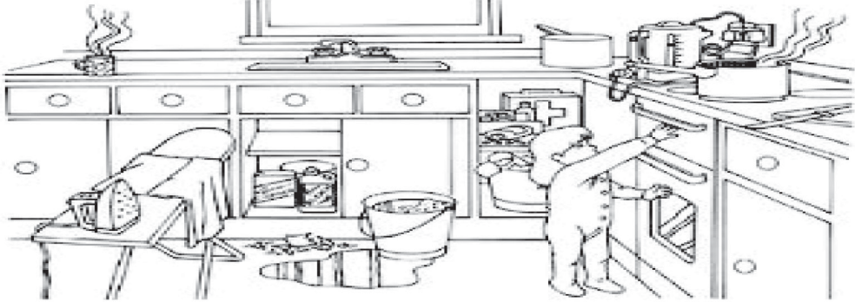

Hapi 2
Analizohet në grup rreziku nga elektriciteti, duke u bazuar në shembujt e paraqitur në tekstin e nxënësit. Hapet diskutimi, ku nxënësit thonë përfundimet që kanë nxjerrë gjatë punës në grup.

Hapi 3
- Në pjesën e fundit të orës, nxënësit nxiten të lidhin informacionet me jetën e përditshme, duke u përgjigjur pyetjeve: Si vepron në shtëpi kur duhet të ngrohësh bukën, të thash flokët, të ndihmosh duke fshirë në punët e shtëpisë?
- Çfarë kujdesi tregon?
- I kryen këto veprime në prani të të rriturve në familjen tënde? Po, pse? Jo, pse?
Në vazhdim, punohet detyra në tekstin e nxënësve, ku nxënësit duhet të shikojnë fotot të krahasojnë/vlerësojnë veprimet që shohin në foto dhe të shkruajnë për veprimet e fëmijëve.

VLERËSIMI I NXËNËSVE
Vlerësohen nxënësit për analizën e tekstit dhe vlerësimin e veprimeve në pjesën e fundit të orës.
DETYRAT DHE PUNA E PAVARUR
Rendit gjërat që nuk duhet të bësh, që të mos rrezikohesh nga elektriciteti.
Reflektimi për rrjedhën e orës mësimore

PLANIFIKIMI I ORËS MËSIMORE

Emri e mbiemri |  |  | Vendi, komuna dhe rajoni
Shkolla |  |  | Shkalla e kurrikulës / Klasa |  | 2 / III
Data e mbajtjes |  |  | Fusha e kurrikulës:  Lënda: |  | Jeta dhe puna  Shkathtësi për jetë
Tema: Rreziqet dhe mbrojtja prej tyre |  | Rezultati i të nxënit të temës:  - zbaton rregullat e përdorimit të drejtë të pajisjeve elektrike: prizat, çelësat, poçet, përçuesit etj.
Rezultatet e të nxënit për kompetencat kryesore të shkallës (të synuara): I.3,8; II.2,4; III.2,3,9; IV.4,8; V.7; VI. 2,5,8
Rezultatet e fushës së kurrikulës (të synuara) : 3.1; 6.1
ASPEKTET SPECIFIKE TË PLANIT TË ORËS MËSIMORE
Njësia mësimore: : Rregullat e parandalimit të rreziqeve nga pajisjet elektrike
Fjalët kyçe: rrezik, parandalim, rregulla, kordon, rryma elektrike.
Rezultati/et e të nxënit të orës mësimore:  Nxënësi/ja:  - rendit veprimet për mbrojtjen nga rreziku nga elektriciteti;  - analizon tekstin/situatat për mbrojtjen nga rreziku nga elektriciteti;  - plotëson saktë tabelarin për mbrojtjen nga rreziqet nga elektriciteti. |  |  |  | Kriteret e suksesit:  i cakton mësuesi/ja bashkë me nxënësit.
Burimet, mjetet e konkretizimit dhe materialet mësimore:
Material shtesë nga interneti (organizues grafik),teksti i nxënësit.
Lidhja me lëndët tjera mësimore dhe/apo me çështjet ndërkurrikulare dhe situata jetësore:
Gjuhë shqipe, Njeriu dhe natyra. Çështjet ndërkurrikulare: Zhvillimi personal dhe shkathtësitë për jetë
PËRSHKRIMI I METODOLOGJISË DHE VEPRIMTARITË E PUNËS ME NXËNËS GJATË ORËS MËSIMORE
Hapi 1
Nxiten nxënësit të diskutojnë për detyrat e shtëpisë, të cilat ishin: Rendit gjërat që nuk duhet të bësh, që të mos rrezikohesh nga rryma elektrike. Pasi nxënësit thonë njohuritë për mbrojtjen nga rreziqet nga rryma elektrike, mësuesi/ja paraqet ilustrimi dhe u kërkon nxënësve të bëjnë zgjedhjen e duhur, sipas kërkesës së detyrës.

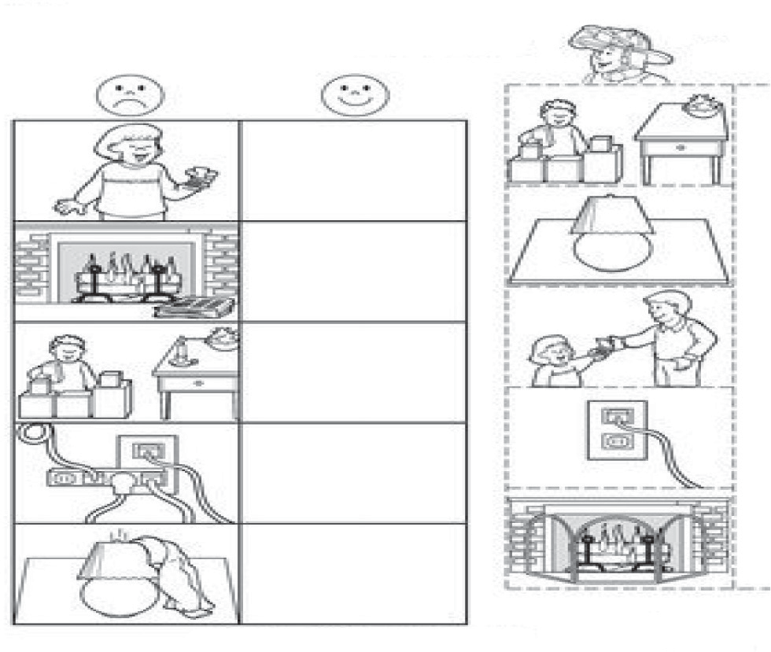

Hapi 2
Hapen librat, njihen nxënësit me temën që do të trajtohet dhe rezultatet e të nxënit. Bëhet leximi i tekstit nga ana e nxënësve. Nxënësi/ja që lexon tekstin (paragrafin):
- sqaron me pak fjalë atë që ka lexuar;
- u përgjigjet pyetjeve të nxënësve;
- shtron pyetje rreth asaj që ka sqaruar.
Një gjë e tillë përsëritet derisa të analizohet i tërë teksti dhe ilustrimet përcjellëse.
Në vazhdim, u kërkohet nxënësve të pasurojnë listën (e diskutuar në pjesën hyrëse të orës) me rregullat e reja që morën për mbrojtjen nga rreziqet nga pajisjet elektrike.
Hapi 3
Diskutim në klasë:
- Pse nuk duhet të vendosim spinën vetë në prizë?
- Çfarë rreziku paraqet?
- Cilat janë rregullat që ndiqen për të qenë të sigurt që të mos na zërë rryma elektrike?
Detyrë: Plotëso tabelën.
 | Rreziku | Mbrojtja
Spina
Priza
Kordoni

VLERËSIMI I NXËNËSVE
Vlerësohen për analizën e tekstit, diskutimin dhe plotësimin e saktë të detyrës.
DETYRAT DHE PUNA E PAVARUR
Plotëso kërkesën në fletoren e punës f. 11.
Reflektimi për rrjedhën e orës mësimore

PLANIFIKIMI I ORËS MËSIMORE

Emri e mbiemri |  |  | Vendi, komuna dhe rajoni
Shkolla |  |  | Shkalla e kurrikulës / Klasa |  | 2 / III
Data e mbajtjes |  |  | Fusha e kurrikulës:  Lënda: |  | Jeta dhe puna  Shkathtësi për jetë
Tema: Rreziqet dhe mbrojtja prej tyre |  | Rezultati i të nxënit të temës: Identifikon shkaqet potenciale për shpërthimin e zjarrit dhe merr masa preventive për parandalimin e tij.
Rezultatet e të nxënit për kompetencat kryesore të shkallës (të synuara): I.3,8; II.2,4; III.2,3,9; IV.4,8; V.7; VI. 2,8
Rezultatet e fushës së kurrikulës (të synuara) : 3.1; 6.1
ASPEKTET SPECIFIKE TË PLANIT TË ORËS MËSIMORE
Njësia mësimore: Rreziqet dhe mbrojtja nga zjarri
Fjalët kyçe: rrezik, kujdes, zjarr, mbrojtje.
Rezultati/et e të nxënit të orës mësimore: Nxënësi/ja:  - krijon një ngjarje të shkurtër, duke u bazuar në situatat në ilustrime;  - analizon tekstin në bashkëpunim me grupin;  - plotëson kërkesën e detyrës, duke u bazuar në situata nga jeta e përditshme.  . |  |  |  | Kriteret e suksesit:  - i plotëson mësuesi/ja në bashkëpunim me nxënësit në klasë.
Burimet, mjetet e konkretizimit dhe materialet mësimore: Material shtesë nga interneti, https://www. pinterest.com/pin/516084438552617073/organizues grafik, teksti i nxënësit
Lidhja me lëndët tjera mësimore dhe/apo me çështjet ndërkurrikulare dhe situata jetësore:
Gjuhë shqipe, Njeriu dhe natyra. Çështjet ndërkurrikulare: Zhvillimi personal dhe shkathtësitë për jetë.
PËRSHKRIMI I METODOLOGJISË DHE VEPRIMTARITË E PUNËS ME NXËNËS GJATË ORËS MËSIMORE
Hapi 1
Mësuesi/ja paraqet në projektor ilustrimet dhe u kërkon nxënësve të krijojnë një ngjarje të shkurtër, duke u bazuar në situatat në ilustrime.
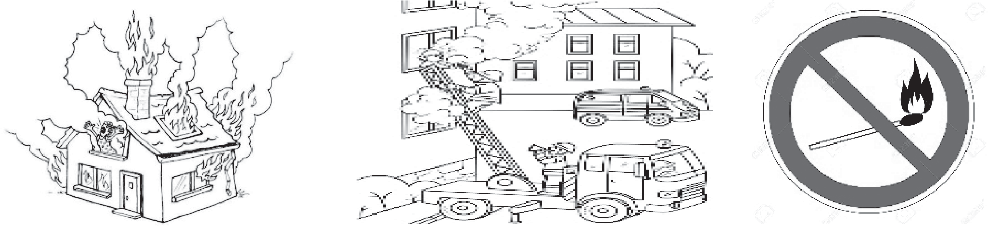
Lexohen disa punime të nxënësve.
Hapi 2
Njihen nxënësit me temën dhe rezultatet e të nxënit. Secilit grup i caktohet pjesa që duhet lexuar dhe analizuar para klasës (gjë që bëhet në mënyrë zinxhir prej paragrafit të parë dhe në vazhdim).

Hapi 3
Diskutim i përbashkët
Duhet të përdorësh mjete ndezëse në shtëpi/shkollë? Argumentoni përgjigjen. Kanë ndodhur raste të rënies së zjarrit nga pakujdesia? Si është vepruar?
Hapi 4
Detyrë: Shkruaj një rast të zjarrit nëse ke pare në televizor, internet, film vizatimor…etj.
VLERËSIMI I NXËNËSVE
Vlerësohen për bashkëpunimin në grup si dhe për analizën e mirëfilltë të tekstit.
DETYRAT DHE PUNA E PAVARUR
Përgatit pamflete me këshilla për mbrojtjen nga zjarri, për t’i ekspozuar në klasë/korridor të shkollës.
Reflektimi për rrjedhën e orës mësimore

PLANIFIKIMI I ORËS MËSIMORE

Emri e mbiemri |  | Vendi, komuna dhe rajoni
Shkolla |  | Shkalla e kurrikulës / Klasa |  | 2 / III
Data e mbajtjes |  | Fusha e kurrikulës:  Lënda: |  | Jeta dhe puna  Shkathtësi për jetë
Tema: Rreziqet dhe mbrojtja prej tyre |  | Rezultati i të nxënit të temës:  - identifikon rrezikun nga lëvizjet e pakujdesshme në pjesët e larta të objekteve të banimit, ballkone, kulme, ashensorë, pastaj puse, puseta etj., si dhe masat preventive për mënjanimin e këtyre rreziqeve.
Rezultatet e të nxënit për kompetencat kryesore të shkallës (të synuara): I.3,8; II.2,4; III.2,3,9; IV.4,8; V.7; VI. 2,8
Rezultatet e fushës së kurrikulës (të synuara) : 3.1; 6.1
ASPEKTET SPECIFIKE TË PLANIT TË ORËS MËSIMORE
Njësia mësimore: Rreziqet nga lartësitë ballkoni, pusetat, shkallët
Fjalët kyçe: rrezik, kujdes, lartësi, pusetë, ballkon.
Rezultati/et e të nxënit të orës mësimore: Nxënësi/ja:  - diskuton për rrezikun që i kanoset fëmijës në ilustrim;  - analizon tekstin në bashkëpunim me grupin;  - paraqet para klase informacionet e përpunuara në grup.  . |  |  | Kriteret e suksesit:  - i plotëson mësuesi/ja në bashkëpunim me nxënësit në klasë.
Burimet, mjetet e konkretizimit dhe materialet mësimore: Ilustrime (burime nga interneti), teksti i nxënësit, fletorja.
Lidhja me lëndët tjera mësimore dhe/apo me çështjet ndërkurrikulare dhe situata jetësore:
Gjuhë shqipe, Shoqëria dhe mjedisi. Çështjet ndërkurrikulare: Zhvillimi personal dhe shkathtësitë për jetën.
PËRSHKRIMI I METODOLOGJISË DHE VEPRIMTARITË E PUNËS ME NXËNËS GJATË ORËS MËSIMORE
Hapi 1
Mësuesi/ja paraqet ilustrimin para nxënësve dhe shtron pyetjen:
- Çfarë rreziku i kanoset fëmijës në ilustrim?
Përmes diskutimit të përbashkët, mësuesi/ja orienton nxënësit në temën që do të trajtohet,
Rreziku nga lartësitë. Hapi 2
Hapen librat, njihen nxënësit me njësinë mësimore, si dhe me rezultatet e të nxënit që do të arrihen.
U ofrohet secilit grup nga një situatë, të cilën duhet ta analizojnë dhe ta sqarojnë para klasës.
Grupi i parë duhet të sqarojë rrezikun në ballkon. Grupi i dytë sqaron rrezikun nga dritarja e hapur.

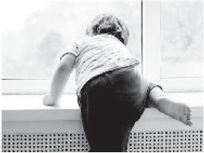
Grupi i tretë sqaron rrezikun nga ngjitja në pemë. Grupi i katër sqaron rrezikun nga pusetat.

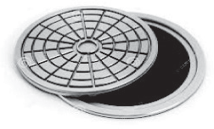

Grupi pestë sqaron rrezikun nga shkallët. Mësuesi/ja jep sqarime shtesë, nëse grupet nuk arrijnë të japin sqarime të mjaftueshme.
Hapi 3
Hapet diskutimi në klasë për të lidhur përvojat e tyre nga jeta e përditshme me rrezikun nga lartësitë duke shtruar pyetje si:
- Ju ka ndodhur të rrëzoheni nga lartësia?
- Nëse po, si keni vepruar?
Nxënësit shprehen, duke treguar raste nga përvoja e tyre apo që kanë parë ose dëgjuar nga të tjerët.

VLERËSIMI I NXËNËSVE
Bëhet vlerësim i ndërsjellët i grupeve me komente për analizën e tekstit.
DETYRAT DHE PUNA E PAVARUR
Nuk ka nevojë për detyrë shtëpie.
Reflektimi për rrjedhën e orës mësimore

PLANIFIKIMI I ORËS MËSIMORE

Emri e mbiemri |  | Vendi, komuna dhe rajoni
Shkolla |  | Shkalla e kurrikulës / Klasa |  | 2 / III
Data e mbajtjes |  | Fusha e kurrikulës:  Lënda: |  | Jeta dhe puna  Shkathtësi për jetë
Tema: Rreziqet dhe mbrojtja prej tyre |  | Rezultati i të nxënit të temës: Identifikon rrezikun nga lëvizjet e pakujdesshme në pjesët e larta të objekteve të banimit, ballkone, kulme, ashensorë, pastaj puse, puseta etj., si dhe masat preventive për mënjanimin e këtyre rreziqeve.
Rezultatet e të nxënit për kompetencat kryesore të shkallës (të synuara): I.3,8; II.2,4; III.2,3,9; IV.4,8; V.7; VI. 2,8
Rezultatet e fushës së kurrikulës (të synuara) : 3.1; 6.1
ASPEKTET SPECIFIKE TË PLANIT TË ORËS MËSIMORE
Njësia mësimore: Masat mbrojtëse ndaj rreziqeve
Fjalët kyçe: lartësi, pusetë, ballkon, masa mbrojtëse.
Rezultati/et e të nxënit të orës mësimore: Nxënësi/ja:  - thotë çfarë di për rreziqet dhe mbrojtjen prej tyre;  - analizon tekstin, duke plotësuar tabelën me informacionet që di/dëshiron të dijë dhe informacionin që ka mësuar;  - përgatit/inskenon një lojë në grup me këshilla për mbrojtjen nga rreziqet.  . |  |  | Kriteret e suksesit:  i plotëson mësuesi/ja në bashkëpunim me nxënësit në klasë.
Burimet, mjetet e konkretizimit dhe materialet mësimore: Ilustrime (burime nga interneti), teksti i nxënësit, fletorja.
Lidhja me lëndët tjera mësimore dhe/apo me çështjet ndërkurrikulare dhe situata jetësore:
Gjuhë shqipe, Shoqëria dhe mjedisi. Çështjet ndërkurrikulare: Zhvillimi personal dhe shkathtësitë për jetën.
PËRSHKRIMI I METODOLOGJISË DHE VEPRIMTARITË E PUNËS ME NXËNËS GJATË ORËS MËSIMORE
Hapi 1
Mësuesi/ja shtron pyetjen:
- Çfarë u vjen në mendje kur dëgjoni fjalën rrezik?

Më pas, nxënësit tregojnë ato që dinë për rreziqet dhe nxiten që të diskutojnë për mbrojtjen prej tyre. Në këtë mënyrë, nxënësit arrijnë te tema që do të trajtojnë.
Hapi 2
Hapen librat dhe njihen nxënësit me temën dhe rezultatet e të nxënit, që do të arrihen. Analizohet teksti, njëkohësisht duke plotësuar tabelën e mëposhtme.
Di | Dua të di | Mësova
Në kolonën e parë, “Di”, nxënësit do të shkruajnë atë informacion që nga leximi iu duket si i njohur.
Në kolonën e dytë, “Dua të di”, do të shkruhen pyetje ose kërkesa të nxënësve, rreth çështjeve për të cilat ata kërkojnë të dinë më tepër.
Në kolonën e tretë, “ Mësova”, nxënësit do të shkruajnë një përmbledhje të informacionit të ri që përvetësuan nga teksti.
Hapi 3 Diskutim
- Cilat janë rregullat që duhet të zbatohen për të shmangur rreziqet nga lartësitë?
- Pse duhen zbatuar ato? Çfarë ndodh nëse tregohemi të pakujdesshëm?

- Lojë në grupe: Inskenoni në grupe të vogla një ngjarje të rrezikut nga lartësia dhe jepni këshilla për masat mbrojtëse (lojën paraqiteni para klase).

VLERËSIMI I NXËNËSVE
Vlerësohen për analizën e tekstit, diskutimin rreth temës, si dhe për lojën në grup.
Detyrë shtëpie
Bëj një fletushkë me këshilla për mbrojtjen nga rreziqet.
Reflektimi për rrjedhën e orës mësimore

PLANIFIKIMI I ORËS MËSIMORE

Emri e mbiemri |  | Vendi, komuna dhe rajoni
Shkolla |  | Shkalla e kurrikulës / Klasa |  | 2 / III
Data e mbajtjes |  | Fusha e kurrikulës:  Lënda: |  | Jeta dhe puna  Shkathtësi për jetë
Tema: Rreziqet dhe mbrojtja prej tyre |  | Rezultati i të nxënit të temës:  - identifikon disa nga substancat kryesore kimike dhe mjetet shpërthyese që mund t’i hasë nxënësi/ja në shtëpi, shkollë, terren të hapur etj.
Rezultatet e të nxënit për kompetencat kryesore të shkallës (të synuara): I.3,8; II.2,4; III.2,3,9; IV.4,8; V.7; VI. 2,8
Rezultatet e fushës së kurrikulës (të synuara) : 3.1; 6.1
ASPEKTET SPECIFIKE TË PLANIT TË ORËS MËSIMORE
Njësia mësimore: Substancat kimike dhe kujdesi ndaj tyre
Fjalët kyçe: substancë, solucion kimik, rrezik, kujdes, mjete mbrojtëse.
Rezultati/et e të nxënit të orës mësimore: Nxënësi/ja:  - diskuton me shokun në krah njohuritë që kanë për substancat kimike;  - identifikon masat mbrojtëse për përdorimin e solucioneve me substanca kimike;  - plotëson saktë detyrën e dhënë.  . |  |  | Kriteret e suksesit:  i plotëson mësuesi/ja në bashkëpunim me nxënësit në klasë.
Burimet, mjetet e konkretizimit dhe materialet mësimore: Ilustrime (burime nga interneti), teksti i nxënësit, fletorja.
Lidhja me lëndët tjera mësimore dhe/apo me çështjet ndërkurrikulare dhe situata jetësore:
Gjuhë shqipe, Shoqëria dhe mjedisi. Çështjet ndërkurrikulare: Zhvillimi personal dhe shkathtësitë për jetë.
PËRSHKRIMI I METODOLOGJISË DHE VEPRIMTARITË E PUNËS ME NXËNËS GJATË ORËS MËSIMORE
Hapi 1
Mësuesi/ja mund të fillojë mësimin me një lojë, ku nxënësit lëvizin lirshëm nëpër klasë. Mësuesi/ja shkruan në tabelë pyetjen: Çfarë janë substancat kimike? Në momentin që jepet komanda: STOP! nxënësit kapen në dyshe përballë njëri-tjetrit dhe shkëmbejnë mendime rreth pyetjes. Në përfundim, mësuesi/ja pyet: Çfarë mësuat nga shoku/shoqja?
Nxënësit thonë njohuritë që kanë marrë prej njëri-tjetrit, në këtë mënyrë arrijnë te tema që do të trajtohet.

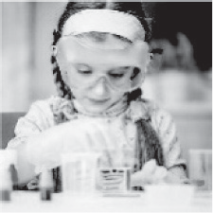
Hapi 2
Mësuesi/ja paraqet ilustrimin dhe kërkon nga nxënësit ta komentojnë.

Çfarë bën vajza?
Pse bart syze dhe doreza?
(Në këtë mënyrë, orientohen nxënësit drejtë rrezikut nga substancat kimike.)
Hapi 3
Hapen librat dhe njihen nxënësit me temën dhe rezultatet e të nxënit që do të arrihen. Lexohet teksti nga ana e nxënësve dhe nxitet diskutimi përmes pyetjeve.
- Çfarë ndodh në familjen e fëmijëve gjatë fundjavës?
- Çfarë përbërjeje kanë solucionet që ata përdorin?
- Sa të rrezikshme janë ato?
- Cilat janë pasojat nga pakujdesia?
Si duhet të kujdesemi kur i përdorim këto substanca?
Hapi 4
Detyrë: Rrethoni dhe shkruani etiketën e solucionit larës.
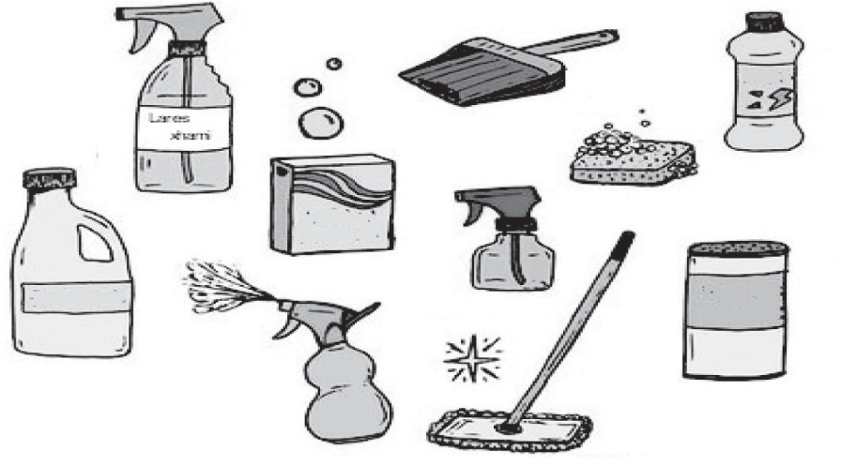

VLERËSIMI I NXËNËSVE
Vlerësohen për bashkëpunimin në çift dhe në grup, si dhe për analizën e tekstit
DETYRAT DHE PUNA E PAVARUR
Diskuto me prindërit për solucionet që keni në shtëpi, të cilat nuk duhet t’i prekni.
Reflektimi për rrjedhën e orës mësimore

PLANIFIKIMI I ORËS MËSIMORE

Emri e mbiemri |  | Vendi, komuna dhe rajoni
Shkolla |  | Shkalla e kurrikulës / Klasa |  | 2 / III
Data e mbajtjes |  | Fusha e kurrikulës:  Lënda: |  | Jeta dhe puna  Shkathtësi për jetë
Tema: Rreziqet dhe mbrojtja prej tyre |  | Rezultati i të nxënit të temës: Identifikon shkaqet potenciale për shpërthimin e zjarrit dhe merr masa preventive për parandalimin e tij.
Rezultatet e të nxënit për kompetencat kryesore të shkallës (të synuara): I.3,8; II.2,4; III.2,3,9; IV.4,8; V.7; VI. 2,8
Rezultatet e fushës së kurrikulës (të synuara) : 3.1; 6.1
ASPEKTET SPECIFIKE TË PLANIT TË ORËS MËSIMORE
Njësia mësimore: Vizitë në reparti e zjarrfikësit
Fjalët kyçe: zjarrfikës, rrezik, fikse zjarri, numri i emergjencës së zjarrfikësve.
Rezultati/et e të nxënit të orës mësimore: Nxënësi/ja:  - shtron pyetje të ndryshme për t’u informuar për temën;  - sqaron informacionet e marra përmes lojës;  - krijon një ngjarje, duke integruar informacionet e reja. |  |  | Kriteret e suksesit:  I plotëson mësuesi/ja në bashkëpunim me nxënësit në klasë.
Burimet, mjetet e konkretizimit dhe materialet mësimore: Libri, fletorja, letër, laps, lodra improvizuese
Lidhja me lëndët tjera mësimore dhe/apo me çështjet ndërkurrikulare dhe situata jetësore:
Gjuhë shqipe, Art figurativ, Shoqëria dhe mjedisi. Çështjet ndërkurrikulare: Zhvillimi personal dhe shkathtësitë për jetë.
PËRSHKRIMI I METODOLOGJISË DHE VEPRIMTARITË E PUNËS ME NXËNËS GJATË ORËS MËSIMORE
Hapi 1

Nxënësit vendosen në tryeza rrethore. Një letër dhe një laps pasohet sistematikisht rreth grupit. Secili nxënës shkruan një pyetje që do të donte t’i shtronte një zjarrfikësi, nëse do të vizitonte institucionin e zjarrfikësve.
Nxënësit lexojnë pyetjet që kanë përgatitur dhe në këtë mënyrë arrihet te tema që do të trajtohet.

Hapi 2
Hapen librat dhe nxënësit njihen me temën dhe rezultatet e të nxënit të orës mësimore.
Pasi të lexohet teksti dhe analizohen ilustrimet, mësuesi/ja u kërkon nxënësve që në grup të improvizojnë një lojë skenike. Nxënësit ndajnë rolet në grup (zjarrfikësi, manekini i përfshirë në zjarr, zjarrfikësi që jep udhëzime etj.), mësuesi/ja u ofron kapelën dhe pajisjet të zjarrfikësve (lodra apo të improvizuara me letër sipas mundësive). U ofrohet pesë minuta kohë që grupet të inskenojnë diçka dhe ta paraqesin para klasës. Grupi që paraqet njohuritë e marra për veprimet e zjarrfikësit merr më shumë duartrokitje dhe shpallet grupi fitues (nxënësit përmes lojës në role thonë informacionet për mbrojtjen dhe masat preventive në rast rreziku nga zjarri).
Si këshillat e xhaxhi zjarrfikësit – Nëse shikoni zjarr, dilni në korridor ose jashtë dhe bërtisni “Zjarr!”, për të njoftuar anëtarët e familjes/fqinjët apo shokët/shoqet. – Telefononi në numrin 93 dhe jepni të dhëna konkrete. – Nëse zjarri ka vëllim më të madh, braktisni banesën/klasën. – Njerëzit e lënduar nga zjarri duhen dërguar sa më shpejt për të marrë ndihmën e mjekut.
Hapi 3
Detyrë: Krijo një ngjarje, duke u bazuar në situatat në ilustrim.

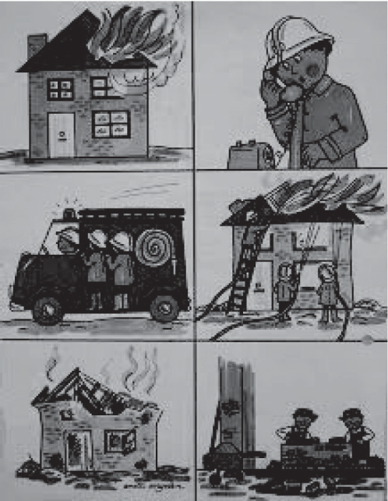
Hapi 4
Kohën e mbetur në dispozicion nxënësit orientohen në fletoren e punës f. 12,
që të plotësojnë kërkesën e detyrës.

VLERËSIMI I NXËNËSVE
Vlerësohen për analizën e tekstit, punën në grup dhe reflektimin në mënyrë individuale.
DETYRAT DHE PUNA E PAVARUR
Puno detyrën në fletoren e punës f. 13.
(Me kubin e formuar në shtëpi nxënësit do të luajnë lojën në f. 15 në fletoren e punës.)
Reflektimi për rrjedhën e orës mësimore

PLANIFIKIMI I ORËS MËSIMORE

Emri e mbiemri |  | Vendi, komuna dhe rajoni
Shkolla |  | Shkalla e kurrikulës / Klasa |  | 2 / III
Data e mbajtjes |  | Fusha e kurrikulës:  Lënda: |  | Jeta dhe puna  Shkathtësi për jetë
Tema: Karriera ime |  | Rezultati i të nxënit të temës: Prezanton para klasës, përmes TIK-ut, imazhe që ndërlidhen me punën dhe profesionet.
Rezultatet e të nxënit për kompetencat kryesore të shkallës (të synuara): I.3,8; II.3; III.1,2,3,4,8; V.7,8; VI.4,5
Rezultatet e fushës së kurrikulës (të synuara) :4.1,2; 7.1
ASPEKTET SPECIFIKE TË PLANIT TË ORËS MËSIMORE
Njësia mësimore: Profesionet që njoh
Fjalët kyçe: profesion, polic, okulist, mjek, mësues, hidraulik, postier, marangoz, elektricist, infermiere.
Rezultati/et e të nxënit të orës mësimore:  Nxënësi/ja:  - prezanton para klasës, përmes TIK-ut, profesionin e prindërve;  - dallon rëndësinë e secilit profesion që trajton;  - argumenton mendimin e tij rreth çështjes së shtruar për diskutim.  . |  |  | Kriteret e suksesit:  - i përcakton mësuesi/ja në bashkëpunim me nxënësit.
Burimet, mjetet e konkretizimit dhe materialet mësimore: Kompjuteri, projektori, burime nga interneti apo ilustrime për profesionet, teksti i nxënësit.
Lidhja me lëndët tjera mësimore dhe/apo me çështjet ndërkurrikulare dhe situata jetësore: Gjuhë shqipe, Shoqëria dhe mjedisi. Çështjet ndërkurrikulare: Njohja e medias (përdorimi i medias për ta kuptuar botën përreth).
PËRSHKRIMI I METODOLOGJISË DHE VEPRIMTARITË E PUNËS ME NXËNËS GJATË ORËS MËSIMORE
Hapi 1
Mësuesi/ja prezanton para klase në projektor, profesione të ndryshme që janë të shoqëruara edhe me mjetet e tyre të punës.

Hapi 2
Lexohet paragrafi i parë në tekst. Mësuesi/ja shtron pyetjen:
- Po prindërit tuaj, çfarë profesioni ushtrojnë?
Rikthehemi përsëri te profesionet që u prezantuan në projektor dhe u kërkohet nxënësve të dalin para klase (përmes stilolapsit në mes) dhe të paraqesin profesionin e prindërve të tyre përmes imazheve të paraqitura në projektor, duke sqaruar edhe mjetet e punës, të cilat përdorin.

Hapi 3
Në tekst janë paraqitur fotografi të profesioneve të ndryshme dhe u kërkohet nxënësve të shikojnë fotografitë dhe të shkruajnë profesionin përkatës. Pas diskutimit dhe sqarimeve që marrin nxënësit për profesione të ndryshme, arrijnë në përfundimin se çdo profesion ka rëndësinë e vet.

Hapi 4
Diskutim: Si ndikojnë në jetën tënde profesionet që diskutuam? A mund të bëjë një njeri çdolloj profesioni? Po, pse? Jo, pse?
Shkruaj profesionet që mund të bëhen edhe nga burrat, edhe nga gratë.
VLERËSIMI I NXËNËSVE
Vlerësohen për diskutimin dhe analizën e përmbajtjes.

DETYRAT DHE PUNA E PAVARUR

Diskuto me prindërit për profesionet që ata ushtrojnë dhe plotëso fletoren e punës f. 16.
Reflektimi për rrjedhën e orës mësimore

PLANIFIKIMI I ORËS MËSIMORE

Emri e mbiemri |  | Vendi, komuna dhe rajoni
Shkolla |  | Shkalla e kurrikulës / Klasa |  | 2 / III
Data e mbajtjes |  | Fusha e kurrikulës:  Lënda: |  | Jeta dhe puna  Shkathtësi për jetë
Tema: Karriera ime |  | Rezultati i të nxënit të temës:  - identifikon përmes objekteve/institucioneve llojet e vendeve të punës.
Rezultatet e të nxënit për kompetencat kryesore të shkallës (të synuara): I.3,8; II.3; III.1,2,3,4,7,8; V.7,8; VI.4,5
Rezultatet e fushës së kurrikulës (të synuara) : 4.1; 7.1
ASPEKTET SPECIFIKE TË PLANIT TË ORËS MËSIMORE
Njësia mësimore: Vendi i punës sipas profesionit
Fjalët kyçe: vendi i punës, teatër, bibliotekë, shkollë, akademi shkencash, punishte qumështi.
Rezultati/et e të nxënit të orës mësimore:  Nxënësi/ja:  - improvizon lojë në role, sipas profesionit të caktuar;  - dallon vende të ndryshme pune, sipas profesionit që ushtrojnë;  - shkruan saktë institucionin në të cilin kryhet një profesion i caktuar.  . |  |  | Kriteret e suksesit:  - i përcakton mësuesi/ja në bashkëpunim me nxënësit.
Burimet, mjetet e konkretizimit dhe materialet mësimore: Mjete të ndryshme pune të profesioneve (lodër apo të punuara prej letrës), teksti i nxënësit
Lidhja me lëndët tjera mësimore dhe/apo me çështjet ndërkurrikulare dhe situata jetësore:
Gjuhë shqipe, Shoqëria dhe mjedisi. Çështjet ndërkurrikulare: Arsimi për zhvillim të qëndrueshëm.
PËRSHKRIMI I METODOLOGJISË DHE VEPRIMTARITË E PUNËS ME NXËNËS GJATË ORËS MËSIMORE
Hapi 1
Secilit grup i ofrohen mjete të ndryshme të profesioneve të caktuar (mjete ekzistuese në klasë, të punuara në klasën e dytë nga nxënësit apo të punuara nga mësuesi/ja me letër). U kërkohet nxënësve të luajnë për 5 minuta lojë në role, sipas profesionit përkatës. Pasi përfundon koha, mësuesi/ja shtron pyetjen:
- Çfarë profesioni ushtrohet në këtë grup?
- Si quhet vendi ku ju ushtroni profesionin tuaj?
- Çfarë profesionesh të tjera ushtrohen në këtë institucion?
Në këtë mënyrë, arrihet te tema që do të trajtohet.
Hapi 2
Hapen librat, njoftohen nxënësit me temën që do të trajtohet dhe me rezultatet e të nxënit të orës mësimore. Lexohet teksti me ndalesa dhe pas secilës ndalesë, pasojnë pyetjet. Në këtë mënyrë veprohet për secilin paragraf dhe arrihet në përfundim se:
Shumë prej profesioneve kryhen në një ndërtesë të caktuar. Aktori e kryen aktivitetin në godinën e teatrit. Shkencëtarët e fushave të ndryshme i kryejnë studimet në Akademinë e Shkencave. Kur duhet të lexojmë libra të ndryshëm, mund t’i marrim në bibliotekën e qytetit/lagjes.
Vazhdohet me radhë për profesionet e ndryshme. Hapi 3
Shiko fotografitë. Cilit vend pune i përket? Shëno profesionin që kryhet në to.
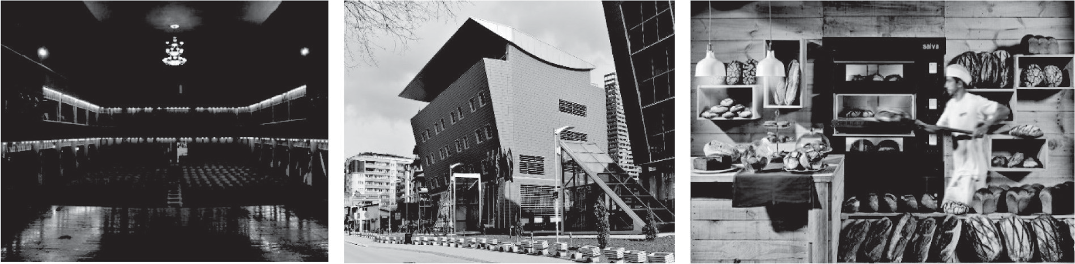

Në fund, u kërkohet nxënësve të përfytyrojnë dhe përshkruajnë si do të dëshirojnë të ishte vendi i punës së tyre në të ardhmen.
Disa punime të nxënësve lexohen dhe diskutohen para klasës. Në vazhdim nxënësit punojnë në fletoren e punës
f. 17 dhe 19, ku presin dhe ngjitin etiketat në vendet përkatëse.
(Mundësisht të bëhet një vizitë e shkurtër te cilido profesion: bukëpjekës, parukiere, avokat, ku nxënësve u ofrohet mundësia të shohin vendpunimin, punën dhe mjetet që ata përdorin për të ushtruar profesionin e tyre. Nxënësit reflektojnë në klasë informacione për vendin e punës, mjetet dhe procesin e punës.)

VLERËSIMI I NXËNËSVE
Vlerësohen nxënësit për bashkëpunimin në grup, analizën e përmbajtjes, si dhe për plotësimin e saktë të kërkesave të detyrave të dhëna.
DETYRAT DHE PUNA E PAVARUR
Të rendisin pesë vende pune dhe të tregojnë cilat profesione ushtrohen aty.
Reflektimi për rrjedhën e orës mësimore

PLANIFIKIMI I ORËS MËSIMORE

Emri e mbiemri |  | Vendi, komuna dhe rajoni
Shkolla |  | Shkalla e kurrikulës / Klasa |  | 2 / III
Data e mbajtjes |  | Fusha e kurrikulës:  Lënda: |  | Jeta dhe puna  Shkathtësi për jetë
Tema: Karriera ime |  | Rezultati i të nxënit të temës: Paraqet shkathtësi dhe dëshirën për profesionin e tij të ardhshëm.
Rezultatet e të nxënit për kompetencat kryesore të shkallës (të synuara): I.3,8; II.3; III.1,2,3,4,7,8; V.7,8; VI.4,5
Rezultatet e fushës së kurrikulës (të synuara) : 4.1; 7.1
ASPEKTET SPECIFIKE TË PLANIT TË ORËS MËSIMORE
Njësia mësimore: Profesioni që më pëlqen
Fjalët kyçe: profesion, mjek, mësues, veteriner etj.
Rezultati/et e të nxënit të orës mësimore:  Nxënësi/ja:  - . thotë përmes lojës, profesionet që di;  - zbulon profesionet në tangram;  - komenton përzgjedhjen e profesionit të caktuar. |  |  | Kriteret e suksesit:  - i përcakton mësuesi/ja në bashkëpunim me nxënësit
Burimet, mjetet e konkretizimit dhe materialet mësimore: Teksti i nxënësit, fletoret
Lidhja me lëndët tjera mësimore dhe/apo me çështjet ndërkurrikulare dhe situata jetësore:
Boshti numerik në dysheme, teksti i nxënësit. Çështjet ndërkurrikulare: Arsimi për zhvillim të qëndrueshëm
PËRSHKRIMI I METODOLOGJISË DHE VEPRIMTARITË E PUNËS ME NXËNËS GJATË ORËS MËSIMORE
Hapi 1
Ora fillon përmes lojës, ku nxënësit duhet të numërojnë me hapa sa profesione njohin. Në raundin e dytë, do të thonë sa mjete pune apo pajisje të profesionit të caktuar njohin. Grupi që thotë sa më shumë profesione dhe mjete apo pajisje, fiton lojën.
Hapi 2
Hapen librat, njihen nxënësit me temën dhe rezultatet e të nxënit të orës mësimore. Lexohet paragrafi, nxënësi/ ja që lexon tekstin, duhet të sqarojë atë çfarë ka lexuar, t’u përgjigjet pyetjeve që i shtrojnë shokët/shoqet dhe të pyes shokët/shoqet rreth asaj që ka shpjeguar.
Në vazhdim, nxënësit, në grup, plotësojnë diagramin dhe detyrën tjetër në tekst, ku duhet të bashkojnë profesionin me mjetet e punës.
Hapi 3 Diskutim:
Mund të themi që ka profesione më të rëndësishme se ato që diskutuam? Po, pse? Jo, pse?
Cili është profesioni që ke dëshirë të ushtrosh në të ardhmen? Arsyeto përzgjedhjen tënde.

VLERËSIMI I NXËNËSVE
Vlerësohen nxënësit për përgjigjet që japin gjatë diskutimit.
DETYRAT DHE PUNA E PAVARUR
Hulumto në internet për profesionin që ke zgjedhur dhe sill informacione në klasë.
Reflektimi për rrjedhën e orës mësimore

PLANIFIKIMI I ORËS MËSIMORE

Emri e mbiemri |  | Vendi, komuna dhe rajoni
Shkolla |  | Shkalla e kurrikulës / Klasa |  | 2 / III
Data e mbajtjes |  | Fusha e kurrikulës:  Lënda: |  | Jeta dhe puna  Shkathtësi për jetë
Tema: Karriera ime |  | Rezultati i të nxënit të temës: Krijon një projekt të vogël me materiale të ndryshme, që lidhen me profesione të caktuara.
Rezultatet e të nxënit për kompetencat kryesore të shkallës (të synuara): I.3,8; II.3; III.1,2,3,4,7,8; V.7,8; VI.4,5
Rezultatet e fushës së kurrikulës (të synuara) : 4.1; 7.1
ASPEKTET SPECIFIKE TË PLANIT TË ORËS MËSIMORE
Njësia mësimore: Projekt. Unë do të bëhem...
Fjalët kyçe: karrierë, profesion.
Rezultati/et e të nxënit të orës mësimore:  Nxënësi/ja:  - diskuton për profesionet që sheh në projektor;  - bashkëpunon në grup për realizimin e projektit;  - punon me përgjegjësi punën praktike, duke u bazuar në obligimin e marr nga grupi;  - prezanton punën praktike në bashkëpunim me grupin.  . |  |  | Kriteret e suksesit:  - i përcakton mësuesi/ja në bashkëpunim me nxënësit.
Burimet, mjetet e konkretizimit dhe materialet mësimore: Kompjuteri, projektori, burime nga interneti apo ilustrime për profesionet, teksti i nxënësit.
Lidhja me lëndët tjera mësimore dhe/apo me çështjet ndërkurrikulare dhe situata jetësore:
Gjuhë shqipe, Shoqëria dhe mjedisi. Çështjet ndërkurrikulare: Zhvillimi personal dhe shkathtësi për jetën.
PËRSHKRIMI I METODOLOGJISË DHE VEPRIMTARITË E PUNËS ME NXËNËS GJATË ORËS MËSIMORE
Hapi 1
Ora mbahet në kabinetin e TIK-ut (nëse nuk është e mundur, atëherë mësuesi/ja përgatit informacionet paraprakisht). Hapi i parë fillon duke vendosur në sfond (në projektor) shembuj të profesioneve të ndryshme, me imazhe të vendpunimit dhe të shfrytëzimit të mjeteve të punës. Në këtë mënyrë, nxiten kureshtja dhe kreativiteti te nxënësit, për të hulumtuar për projektin në fjalë.
Shtrohet pyetja: Si të informohemi për karrierën?
Hapi 2
Hapen librat, njihen nxënësit me punën praktike (projekte të thjeshta), që do të bëjnë në bashkëpunim me grupin. Orientohen nxënësit të vrojtojnë shembujt në libër dhe në internet; diskutojnë për profesionet e caktuara, për të vazhduar me organizimin e punës në grup dhe ndarjen e përgjegjësive. Grupet e nxënësve përcaktohen për profesionin që do të hulumtojnë, përmes punës praktike në klasë dhe jashtë klase.
Përveç të dhënave që kanë nxënësit në paragrafin e caktuar, grupet do të kenë në dispozicion 10 minuta kohë për analizë dhe hulumtim në internet, në mënyrë që të kenë idenë se: Si do të hulumtojnë në internet? Çfarë do të hulumtojnë? Si do t’i prezantojnë materialet e gjeturat për profesionin e caktuara?
Hapi 3
Nxënësit punojnë të pavarur. Mësuesja/si do të jetë gjithnjë duke asistuar në secilin grup me sugjerime dhe ndihmë, aty ku është e nevojshme. Pasi nxënësit përfundojnë hulumtimet, diskutojnë për prezantimin e projektit, që do ta bëjnë orën e ardhshme, pasi kemi në dispozicion dy orë mësimore për të realizuar projektin. (Orën e dytë, prezantimi bëhet në forma të ndryshme, ashtu si nxënësit kanë hulumtuar gjatë javës. Ata, gjatë prezantimit të projektit të tyre, duhet të sqarojnë materialet e përdorura, punën praktike, përparësitë, vështirësitë, ecurinë e punës, bashkëpunimin në grup etj.
VLERËSIMI I NXËNËSVE
Vlerësohen për përdorimin e TIK-ut, bashkëpunimin, hulumtimet dhe prezantimet e projektit që bëjnë orën e dytë. Vlerësohen përmes listës së kontrollit.
DETYRAT DHE PUNA E PAVARUR
Bashkëpuno në grup për përgatitjen e prezantimit të projektit dhe plotëso fletoren e punës f. 20.
Reflektimi për rrjedhën e orës mësimore

PLANIFIKIMI I ORËS MËSIMORE

Emri e mbiemri |  | Vendi, komuna dhe rajoni
Shkolla |  | Shkalla e kurrikulës / Klasa |  | 2 / III
Data e mbajtjes |  | Fusha e kurrikulës:  Lënda: |  | Jeta dhe puna  Shkathtësi për jetë
Tema: Planifikimi |  | Rezultati i të nxënit të temës: Kontribuon në ekonominë familjare
Rezultatet e të nxënit për kompetencat kryesore të shkallës (të synuara): I.1,3; II.3,5,7; III.1,2,4,9; IV.3,6;V.3,8; VI.2,4,6,7
Rezultatet e fushës së kurrikulës (të synuara) : 1.2; 5.1
ASPEKTET SPECIFIKE TË PLANIT TË ORËS MËSIMORE
Njësia mësimore: Ekonomia familjare
Fjalët kyçe: market, shpenzoj, kosto, kursim.
Rezultati/et e të nxënit të orës mësimore:  Nxënësi/ja:  - planifikon një udhëtim/shëtitje në bashkëpunim (përmes lojës);  - kalkulon shpenzimet për të pasur një kosto më të ulët;  - tregon si vepron për të kontribuar në ekonominë familjare.  . |  |  | Kriteret e suksesit:  - i përcakton mësuesi/ja në bashkëpunim me nxënësit.
Burimet, mjetet e konkretizimit dhe materialet mësimore: Kompjuteri, projektori, burime nga interneti për koston e produkteve ushqimore, teksti i nxënësit.
Lidhja me lëndët tjera mësimore dhe/apo me çështjet ndërkurrikulare dhe situata jetësore:
Gjuhë shqipe, Matematikë, Shoqëria dhe mjedisi. Çështjet ndërkurrikulare: Arsimi për zhvillim të qëndrueshëm
PËRSHKRIMI I METODOLOGJISË DHE VEPRIMTARITË E PUNËS ME NXËNËS GJATË ORËS MËSIMORE
Hapi 1 Aktivitet
Ulen nxënësit në rreth dhe ora mësimore fillon me improvizimin e planifikimit të një udhëtimi/shëtitjeje. Nëse do të shkoje në një udhëtim/shëtitje, cila do të ishte gjëja e parë që do të merrje me vete?
Nxënësit, në mënyrë zinxhir, thonë një gjë që do të merrnin në udhëtim. Nxënësi/ja në krah përsërit fjalën që tha parafolësi e kështu me radhë. Në fund, duke u bazuar tek ato që u thanë, ata bëjnë listën e gjërave më të nevojshme që duhen marr në pushim.
Hapet diskutimi:
- Bëni planifikimin për një aktivitet të caktuar, si udhëtim, festë, ditëlindje.
- Si do ta bëni planifikimin?
Në këtë mënyrë, arrijmë te koncepti i planifikimit si kontribut në ekonominë familjare. Hapi 2
Hapen librat dhe njihen nxënësit me temën që do të trajtohet e me rezultatet e të nxënit të njësisë mësimore. Bëhet leximi i tekstit me ndalesa. Pas secilës ndalesë, pasojnë pyetjet:
- Çfarë kërkuan fëmijët nga prindërit?
- Si vepruan fëmijët kur shkuan në market?
- Po ju si veproni, zgjidhni produkte me kosto më të ulët? Pse veproni ashtu?
Nxënësit bëjnë kalkulime shpenzimesh të përafërta në tekst dhe diskutojnë për rëndësinë e kursimit në ekonominë familjare.
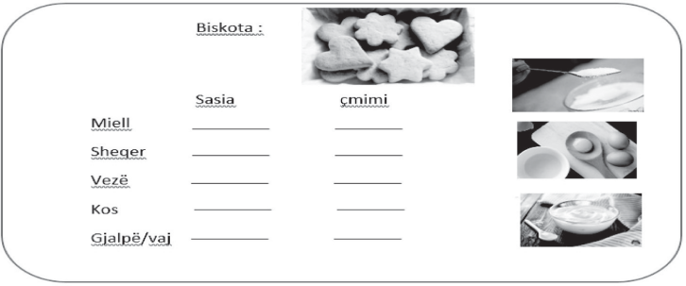
Në këtë mënyrë, bëhet analiza e përmbajtjes dhe nxënësit arrijnë në përfundim se të kursyerit kontribuon në ekonominë familjare.
Hapi 3
Hapet diskutimi në klasë, duke u lexuar nxënësve thënien “Kursimi është kulturë”. Çfarë mendoni për thënien “Kursimi është kulturë”?
Pasi nxënësit diskutojnë për pyetjen e shtruar, u kërkohet që të shkruajnë në mënyrë individuale rreth kërkesës së detyrës, si më poshtë.
Shkruaj si ndihmon ti në uljen e shpenzimeve të familjes.(Disa punime të nxënësve lexohen para klasës.)

VLERËSIMI I NXËNËSVE
Nxënësit vlerësohen për diskutimin rreth temës.
Vlerësohen për punën grupore dhe individuale, si dhe bëhet vlerësimi i ndërsjellët për shkrimet në fund të orës.
DETYRAT DHE PUNA E PAVARUR
Diskuto me prindërit se si duhet kursyer për të kontribuar në ekonominë dhe plotëso fletoren e punës f. 21.
Reflektimi për rrjedhën e orës mësimore

PLANIFIKIMI I ORËS MËSIMORE

Emri e mbiemri |  | Vendi, komuna dhe rajoni
Shkolla |  | Shkalla e kurrikulës / Klasa |  | 2 / III
Data e mbajtjes |  | Fusha e kurrikulës:  Lënda: |  | Jeta dhe puna  Shkathtësi për jetë
Tema: Planifikimi |  | Rezultati i të nxënit të temës: Organizon aktivitete argëtuese, humanitare, ruajtjen e mjedisit etj.
Rezultatet e të nxënit për kompetencat kryesore të shkallës (të synuara): I.1,3;II.3,5,7;III.1,2,4,9;IV.3,6;V.3,8; VI.2,4,6,7
Rezultatet e fushës së kurrikulës (të synuara) : 1.2; 2.1
ASPEKTET SPECIFIKE TË PLANIT TË ORËS MËSIMORE
Njësia mësimore: Organizimi i një feste
Fjalët kyçe: festë, planifikim, organizim.
Rezultati/et e të nxënit të orës mësimore:  Nxënësi/ja:  - planifikon një aktivitet në bashkëpunim me grupin;  - krijon një produkt sipas planifikimit të bërë në grup;  - sqaron organizimin e një aktiviteti humanitar.  . |  |  | Kriteret e suksesit:  - i përcakton mësuesi/ja në bashkëpunim me nxënësit.
Burimet, mjetet e konkretizimit dhe materialet mësimore: Materiale të ndryshme ricikluese, gërshërë, ngjitës, ngjyra, teksti i nxënësit.
Lidhja me lëndët tjera mësimore dhe/apo me çështjet ndërkurrikulare dhe situata jetësore:
Gjuhë shqipe, Matematikë, Shoqëria dhe mjedisi. Çështjet ndërkurrikulare: Arsimi për zhvillim të qëndrueshëm
PËRSHKRIMI I METODOLOGJISË DHE VEPRIMTARITË E PUNËS ME NXËNËS GJATË ORËS MËSIMORE
Hapi 1
Pyetja e ditës: Si do ta planifikojmë organizimin e festave që po afrohen (Festa e Pavarësisë, festa e 8 Marsit)?
U jepet kohë grupeve që në bashkëpunim të diskutojnë/hedhin në letër idetë dhe të thonë para klasës se si do ta bëjnë planifikimin e organizimit të festave në fjalë (lexohen disa punime të nxënësve).
Hapi 2
Hapen librat dhe njihen nxënësit me temën dhe rezultatet e të nxënit të njësisë mësimore. Ata krahasojnë idetë e tyre me ato të dhëna në tekst dhe diskutojnë për ndryshimin; gjithashtu analizojnë shembujt e dhënë. Nxënësit bëjnë llogaritë e përafërta të shpenzimeve, për të krijuar dekorimet/urimet (kalkulimet bëhen në mënyrë që nxënësit të nxiten për kursimet në familje). Orientohen nxënësit përmes bisedave, që të dedikojnë dhuratat dhe urimet njerëzve në nevojë, në mënyrë që të nxitet ndjenja e humanizmit tek ata.
Hapi 3
Nxënësit, të pavarur, fillojnë punën praktike në bashkëpunim me grupin duke u orientuar në fletoren e punës
f. 22 dhe 23. Hapet diskutimi në klasë:
Cili nga grupet e nxënësve e realizoi festën me më pak shpenzime? Pse duhet të përdoren materialet e riciklueshme?
Detyrë:
Krijo një dhuratë sipas idesë sate. Realizoje dhe vlerëso sa të kushtoi.
- Kujt do t’ia dedikosh dhuratën? Si do ta organizoje ti një aktivitet humanitar?
VLERËSIMI I NXËNËSVE
Vlerësohen përmes listës së kontrollit.
DETYRAT DHE PUNA E PAVARUR
Sillni në klasë materiale të ndryshme të riciklueshme, që nuk ju nevojiten më.
Reflektimi për rrjedhën e orës mësimore

PLANIFIKIMI I ORËS MËSIMORE

Emri e mbiemri |  | Vendi, komuna dhe rajoni
Shkolla |  | Shkalla e kurrikulës / Klasa |  | 2 / III
Data e mbajtjes |  | Fusha e kurrikulës:  Lënda: |  | Jeta dhe puna  Shkathtësi për jetë
Tema: Planifikimi |  | Rezultati i të nxënit të temës: Planifikon dhe punon një produkt prej materialeve ricikluese.
Rezultatet e të nxënit për kompetencat kryesore të shkallës (të synuara): I.1,3;II.3,5,7;III.1,2,4,9;IV.3,6;V.3,8; VI.2,4,6,7
Rezultatet e fushës së kurrikulës (të synuara) : 1.2; 5.1
ASPEKTET SPECIFIKE TË PLANIT TË ORËS MËSIMORE
Njësia mësimore: Punime me materiale të riciklueshme
Fjalët kyçe: planifikim, materiale ricikluese.
Rezultati/et e të nxënit të orës mësimore:  Nxënësi/ja:  - sqaron kuptimin e fjalëve riciklo/ripërdor/redukto me pak fjalë;  -punon një produkt në bashkëpunim me grupin me materiale ricikluese;  - paraqet punën e grupit dhe bëjnë vlerësimin e ndërsjellët.  . |  |  | Kriteret e suksesit:  - i përcakton mësuesi/ja në bashkëpunim me nxënësit.
Burimet, mjetet e konkretizimit dhe materialet mësimore: Kompjuteri, laptopi, burime nga interneti https://www.simplykinder.com/free-recycling-sort/, materiale të ndryshme ricikluese, teksti i nxënësit.
Lidhja me lëndët tjera mësimore dhe/apo me çështjet ndërkurrikulare dhe situata jetësore:
Gjuhë shqipe, Shoqëria dhe mjedisi, Art figurative. Çështjet ndërkurrikulare: Arsimi për zhvillim të qëndrueshëm.
PËRSHKRIMI I METODOLOGJISË DHE VEPRIMTARITË E PUNËS ME NXËNËS GJATË ORËS MËSIMORE
Hapi 1 .
Mësuesi/ja paraqet ilustrime në sfond (projektor) të materialeve të ndryshme ricikluese dhe orientohet diskutimi rreth planifikimit të krijimit të një produkti me materiale ricikluese. Fillimisht, nxënësit thonë çfarë kuptojnë me fjalët riciklo, ripërdor, redukto dhe japin shembuj konkret. Shkruaj:
- tri artikuj që mund t’i riciklosh;
- dy artikuj që mund t’i ripërdorësh;
- një mënyrë që mund të reduktosh.
(Punimet e nxënësve vlerësohen me informatë kthyese.)
Hapi 2
Hapen librat dhe njihen nxënësit me temën dhe rezultatet e të nxënit të njësisë mësimore. Analizohen udhëzimet dhe ilustrimet për krijimet që do të bëjnë me materiale ricikluese (u ofrohen nxënësve edhe ide tjera në internet përveç atyre ekzistuese në tekst dhe në fletoren e punës f. 25 dhe 27). Fillimisht, secili grup do të planifikojë punën në grup, duke u kujdesur për planin e veprimit, materialet e nevojshme si dhe ndarjen e përgjegjësive për realizimin e projektit. Fillojnë nxënësit të punojnë sipas përzgjedhjes apo ideve të tyre personale, gjithmonë nën mbikëqyrjen e mësuesit/es. Nxënësit do të punojnë në projektin e tyre që ta kompletojnë gjatë javës dhe ta paraqesin para klase në orën e ardhshme, apo mund ta paraqesin në një datë të caktuar p.sh. në datën 22 Prill, në ditën e Tokës.
Hapi 3Pasi të kenë punuar gjërat më të thjeshta që nuk kërkojnë shumë kohë, hapet diskutimi: Cili përgatiti dhuratën më të bukur? Si e realizuat këtë objekt? Sa kushtoi?
VLERËSIMI I NXËNËSVE
Vlerësohen për planifikimin që bëjnë në bashkëpunim me grupin. Nxënësit bëjnë
vlerësimin e ndërsjellët. Vlerësohen përmes Listës së kontrollit.
DETYRAT DHE PUNA E PAVARUR
Përgatit një objekt me material të riciklueshëm për anëtarët e familjes.
Reflektimi për rrjedhën e orës mësimore

PLANIFIKIMI I ORËS MËSIMORE

Emri e mbiemri |  | Vendi, komuna dhe rajoni
Shkolla |  | Shkalla e kurrikulës / Klasa |  | 2 / III
Data e mbajtjes |  | Fusha e kurrikulës:  Lënda: |  | Jeta dhe puna  Shkathtësi për jetë
Tema: Mjedisi dhe shëndeti |  | Rezultati i të nxënit të temës:  - identifikon repartet, punishtet dhe pajisjet që prodhojnë zhurmë të lartë: si ato  për përpunimin e drurit, të materialeve plastike etj., që gjenden pranë mjedisit  jetësor.
Rezultatet e të nxënit për kompetencat kryesore të shkallës (të synuara): I.1; II.3,6; III.1,2,3,4; IV.4,5; V. 1,8,9; VI.2
Rezultatet e fushës së kurrikulës (të synuara) : 6.1; 9.2
ASPEKTET SPECIFIKE TË PLANIT TË ORËS MËSIMORE
Njësia mësimore: Zhurmat në mjedis
Fjalët kyçe: ndotje nga zhurma, bori, muzikë e lartë, zhurmë sharrimi.
Rezultati/et e të nxënit të orës mësimore:  Nxënësi/ja:  - diskuton rreth ilustrimit të paraqitur në sfond;  - analizon në çift llojet e zhurmave;  - plotëson me shkrim kërkesën e detyrës së dhënë.  . |  |  | Kriteret e suksesit:  - i përcakton mësuesi/ja në bashkëpunim me nxënësit.
Burimet, mjetet e konkretizimit dhe materialet mësimore: Burime nga interneti, teksti i nxënësve.
Lidhja me lëndët tjera mësimore dhe/apo me çështjet ndërkurrikulare dhe situata jetësore:
Gjuhë shqipe, Shoqëria dhe mjedisi, Art figurativ. Çështjet ndërkurrikulare: Edukimi për zhvillim të qëndrueshëm (shërbimet për bashkësinë).
PËRSHKRIMI I METODOLOGJISË DHE VEPRIMTARITË E PUNËS ME NXËNËS GJATË ORËS MËSIMORE
Hapi 1
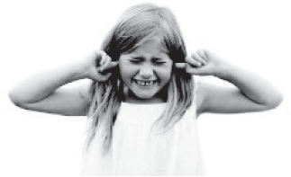
Paraqet mësuesi/ja fotografinë para nxënësve dhe shtron pyetjen:
Çfarë ju shtyn të mendoni, fotografia që shihni?

Nxënësit thonë mendimet e tyre, mësuesi/ja i shkruan ato në tabelë dhe orienton nxënësit për llojet e zhurmave. Në këtë mënyrë, nxënësit arrijnë te koncepti që do të trajtohet.

Hapi 2
Hapen librat dhe nxënësit njihen me temën dhe rezultatet e të nxënit të orës mësimore. Bëhet leximi i tekstit dhe nxënësit vendosin shenja identifikuese me plus për zhurmat që njohin dhe shenjën minus për zhurmat që ata i dëgjojnë më rrallë apo që nuk i dëgjojnë fare. Hapet diskutimi, ku çiftet për ca minuta diskutojnë për llojet e zhurmave që janë të njohura për ta dhe zhurmat që dëgjojnë më rrallë/nuk i dëgjojnë fare. Diskutimi në vazhdim bëhet frontal.
- Cilat zhurma dëgjoni në jetën tuaj të përditshme?
- Cilat janë zhurma të këndshme/pa këndshme për ju? Pse?
- Si ndiheni në një ambient me zhurmë të madhe?
- Si do të vepronit ju që mos të ketë zhurma në klasë/shtëpi/ambient?
Si mendoni, është ndotje e ambientit zhurma?
Në këtë mënyrë arrijnë në përfundim se zhurmat janë ndotës të ambientit. Në vazhdim, nxënësit listojnë në libër llojet e zhurmave që shkaktohen në jetën e tyre të përditshme, duke u bazuar në shenjat e vendosura në libër gjatë leximit.
Hapi 3
Në pjesën përfundimtare të orës, u kërkohet nxënësve të plotësojnë kërkesën e detyrës në libër.
Detyrë: Përshkruaj versionin tënd.
- Pse është i shqetësuar djali në foto?
- Je ndodhur në një situatë të tillë dhe ti?

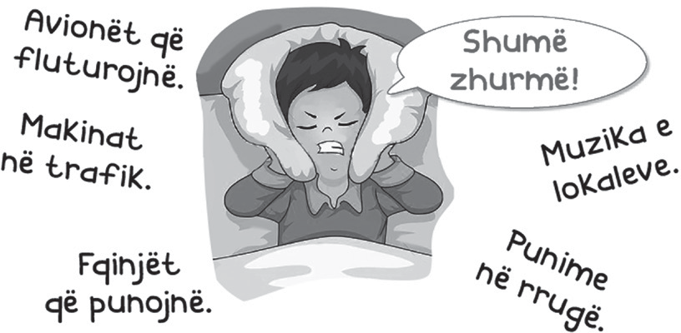
Disa punime të nxënësve lexohen para klasës.

VLERËSIMI I NXËNËSVE
Nxënësit vlerësohen për analizën dhe diskutimin rreth tekstit.
DETYRAT DHE PUNA E PAVARUR
Përshkruaj me 4-5 fjali sa është prezente zhurma në jetën tuaj të përditshme.
Reflektimi për rrjedhën e orës mësimore

PLANIFIKIMI I ORËS MËSIMORE

Emri e mbiemri |  | Vendi, komuna dhe rajoni
Shkolla |  | Shkalla e kurrikulës / Klasa |  | 2 / III
Data e mbajtjes |  | Fusha e kurrikulës:  Lënda: |  | Jeta dhe puna  Shkathtësi për jetë
Tema: Mjedisi dhe shëndeti |  | Rezultati i të nxënit të temës: Përpilon orarin e lojës apo të argëtimit në kohën kur nuk pengon në mjedisin jetësor.
Rezultatet e të nxënit për kompetencat kryesore të shkallës (të synuara): I.1,3;II.1;III.4,5,6,9;IV.2,3,4,5;V. 1,2,8;VI.2,5,6
Rezultatet e fushës së kurrikulës (të synuara) : 6.1; 9.2
ASPEKTET SPECIFIKE TË PLANIT TË ORËS MËSIMORE
Njësia mësimore: Argëtohem në kohën e lirë
Fjalët kyçe: : kohë e lirë, aktivitet, orar argëtimi.
Rezultati/et e të nxënit të orës mësimore:  Nxënësi/ja:  - diskuton për lojën/aktivitetin që pëlqen;  - krijon orarin e aktiviteteve në bashkëpunim me grupin;  - planifikon me grupin aktivitetin që synon të realizojë gjatë javës.  . |  |  | Kriteret e suksesit:  - i përcakton mësuesi/ja në bashkëpunim me nxënësit
Burimet, mjetet e konkretizimit dhe materialet mësimore: Burime nga interneti, teksti i nxënësve.
Lidhja me lëndët tjera mësimore dhe/apo me çështjet ndërkurrikulare dhe situata jetësore:
Gjuhë shqipe, Edukimi fizik sporti dhe shëndeti, Edukatë figurativ, Edukatë muzikore. Çështjet ndërkurrikulare: Arsimi për zhvillim të qëndrueshëm.
PËRSHKRIMI I METODOLOGJISË DHE VEPRIMTARITË E PUNËS ME NXËNËS GJATË ORËS MËSIMORE
Hapi 1
Ora mësimore fillon me një lojë brenda klase. Nxënësit lëvizin në klasë sipas udhëzimeve që thotë mësuesi/ja p.sh. “Mësuesi/ja thotë imito lojën e basketbollit/futbollit/tenisit/notit etj.”. Nxënësit lëvizin sipas udhëzimeve të mësuesit/es. Në rast se nuk përmendet fjala “mësuesja/i thotë”, nxënësit duhet të injorojnë udhëzimet e të vazhdojnë atë që ishin duke e bërë. Ai që gabon, nuk e vazhdon lojën. Pasi të përfundojë aktiviteti, mësuesi/ja shtron pyetjet:
- Si u ndieve gjatë lojës?
- Cili ishte aktiviteti/loja jote e preferuar?
- Si e kalon kohën e lirë?
- Pse të pëlqen të kalosh kohën duke…? Përmes këtij aktiviteti, arrijmë te tema që do të trajtohet.
Hapi 2
Hapen librat dhe njoftohen nxënësit me temën dhe rezultatet e të nxënit të orës mësimore. Lexohet teksti nga ana e nxënësve, diskutohet në mënyrë frontale dhe arrihet në përfundim se për realizimin e aktiviteteve, gjithmonë duhet të ketë një orar, në mënyrë që aktivitetet/lojërat të luhen në kohë të përshtatshme, që nuk pengon mjedisin jetësor. Nxënësit, duke u bazuar në orarin mostër në libër, përpilojnë një orar të aktiviteteve në fletoren e punës f. 29.

Hapi 3
Diskuto në klasë:
- Pse të pëlqejnë aktivitetet që zgjodhe?
- Çfarë rëndësie kanë në kalimin e kohës së lirë?
- Organizon aktivitete me shokët/shoqet? Po, çfarë lojërash pëlqeni? Jo, pse?
(Duke u bazuar në përzgjedhjet e aktiviteteve që nxënësit zgjedhin, formohen grupet dhe planifikojnë një aktivitet gjatë javës, në mënyrë që ta paraqesin para klasës orën e ardhshme. Aktivitetet mund të paraqiten në klasë apo në ambiente të hapura, varësisht në atë të orën të Edukatës fizike.

VLERËSIMI I NXËNËSVE
Vlerësimi i nxënësve bëhet përmes Buletinit të pjesëmarrjes.
DETYRAT DHE PUNA E PAVARUR
Organizo një aktivitet kulturor/rekreativ në bashkëpunim me grupin dhe prezanto aktivitetin në klasë.
Reflektimi për rrjedhën e orës mësimore

PLANIFIKIMI I ORËS MËSIMORE

Emri e mbiemri |  | Vendi, komuna dhe rajoni
Shkolla |  | Shkalla e kurrikulës / Klasa |  | 2 / III
Data e mbajtjes |  | Fusha e kurrikulës:  Lënda: |  | Jeta dhe puna  Shkathtësi për jetë
Tema: Mjedisi dhe shëndeti |  | Rezultati i të nxënit të temës:  - përshkruan dëmet që shkaktohen në mjedis nga djegia e mbeturinave, tymtarët e fabrikave, lirimi i gazrave nga makinat etj.
Rezultatet e të nxënit për kompetencat kryesore të shkallës (të synuara): I.1,3;II.1;III.4,5,6,9;IV.2,3,4,5;V. 1,2,8;VI.2,5,6
Rezultatet e fushës së kurrikulës (të synuara) : 6.1; 9.2
ASPEKTET SPECIFIKE TË PLANIT TË ORËS MËSIMORE
Njësia mësimore: : Mbrojtja e mjedisit nga tymi
Fjalët kyçe: ajër i ndotur, tymi makinave, sëmundje mushkërive.
Rezultati/et e të nxënit të orës mësimore:  Nxënësi/ja:  - shqyrton konceptin, duke u bazuar në njohuritë e dhëna;  - bashkëvepron me të tjerët për të hulumtuar njohurit e reja;  - shkruajnë një përkufizim për konceptin e dhënë.  . |  |  | Kriteret e suksesit:  - i përcakton mësuesi/ja në bashkëpunim me nxënësit.
Burimet, mjetet e konkretizimit dhe materialet mësimore: Burime nga interneti, teksti i nxënësve.
Lidhja me lëndët tjera mësimore dhe/apo me çështjet ndërkurrikulare dhe situata jetësore:
Gjuhë shqipe, Shoqëria dhe mjedisi, Edukatë figurativ. Çështjet ndërkurrikulare: Arsimi për zhvillim të qëndrueshëm.
PËRSHKRIMI I METODOLOGJISË DHE VEPRIMTARITË E PUNËS ME NXËNËS GJATË ORËS MËSIMORE
Hapi 1
Teknika LINK
Vendoset koncepti kryesor “Ndotja e ajrit”, nxiten nxënësit për përgjigje. Përgjigjet shënohen në tabelë, u kërkohet nxënësve që për tre minuta të renditin në fletore lidhjet për këtë përgjigje.

Hapi 2
Nxiten nxënësit që të pyesin rreth termave të renditura në tabelë. Nxënësit mund të vënë në diskutim disa nga idetë e dhëna. Megjithatë, të gjitha pyetjet drejtohen për të ndjekur nxënësit, jo mësuesin. Qëllimi i përgjigjeve (të shpejta) është të bëjë që nxënësit, përmes pyetjeve që parashtrojnë, të bisedojnë me njëri-tjetrin dhe të arrijnë të zbulojnë temën.

Hapi 3
Gjatë shqyrtimit dhe kërkimit, nxënësit bashkëveprojnë si për të shkëmbyer njohuritë, ashtu edhe për të zgjeruar të kuptuarit e tyre mbi përgjigjen apo konceptin. Duhet t’u kujtojmë nxënësve të ndjekin rregullat gjatë diskutimit dhe të respektojnë njëri-tjetrin gjatë shqyrtimit të konceptit.

Hapi 4 Kur nxënësit të kenë kryer plotësisht shqyrtimet dhe komentet e tyre për temën, i fshijmë ato që kemi shkruar në tabelë. Mësuesi/ja i udhëzon nxënësit të kthejnë mbrapsht fletët e tyre. Të vihet re çfarë kanë mësuar rreth fjalës treguese. Një mënyrë është që ata të shkruajnë një përkufizim për konceptin.
Ajo çfarë ata shkruajnë, mund të bazohet si në përvojën e tyre, ashtu edhe në diskutimet në klasë gjatë hulumtimit. Tani nxënësit janë gati të lexojnë pjesën. Pas leximit, u kërkohet të shënojnë çfarë dinë që nga fillimi kur ndeshën në materialin e ri.
Hapi 5
Diskuto në klasë
Cilat janë arsyet që ndotet ajri? Po në komunitetin ku jeton, cilat janë arsyet e ndotjes së mjedisit?
Detyrë: Shiko fotografinë. Përshkruaj shkurt idenë që paraqet për ndotjen e mjedisit.
(Duke u bazuar në hulumtimet dhe përfundimet që nxorën, nxënësit, të pavarur,
komentojnë ilustrimin që është në libër. Përmes stilolapsit në mes, disa punime të nxënësve lexohen para klasës
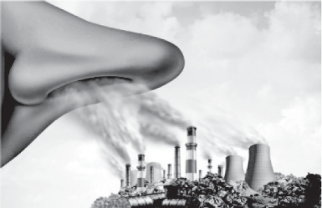

VLERËSIMI I NXËNËSVE
Nxënësit vlerësohen përmes buletinit të pjesëmarrjes gjatë shqyrtimit/hulumtimit dhe përkufizimit që do të bëjnë.
Gjithashtu, vlerësohen për reflektimin në fund të orës.
DETYRAT DHE PUNA E PAVARUR
Ndotja e ajrit përbën një rrezik serioz për shëndetin e njeriut. Shkruaj cilat janë pasojat. Plotëso fletoren e punës f. 33.
Reflektimi për rrjedhën e orës mësimore

PLANIFIKIMI I ORËS MËSIMORE

Emri e mbiemri |  | Vendi, komuna dhe rajoni
Shkolla |  | Shkalla e kurrikulës / Klasa |  | 2 / III
Data e mbajtjes |  | Fusha e kurrikulës:  Lënda: |  | Jeta dhe puna  Shkathtësi për jetë
Tema: Mjedisi dhe shëndeti |  | Rezultati i të nxënit të temës: Prezanton situatat e ndryshme se si bëhet mbrojtja e mjedisit.
Rezultatet e të nxënit për kompetencat kryesore të shkallës (të synuara): I.1,3;II.1;III.4,5,6,9;IV.2,3,4,5;V. 1,2,8;VI.2,5,6
Rezultatet e fushës së kurrikulës (të synuara) : 6.1; 9.1,2
ASPEKTET SPECIFIKE TË PLANIT TË ORËS MËSIMORE
Njësia mësimore: Kontribuoj në mbrojtjen e mjedisit
Fjalët kyçe: mjedis i pastër, ujë i pastër, mbeturina.
Rezultati/et e të nxënit të orës mësimore:  Nxënësi/ja:  - diskuton për veprimet e gabuara në tekstin e lexuar;  - sqaron saktë tekstin, duke shtruar/përgjigjur pyetjeve;  - shkruan një tekst të shkurtër, duke u bazuar në ilustrim. |  |  | Kriteret e suksesit:  - i përcakton mësuesi/ja në bashkëpunim me nxënësit.
Burimet, mjetet e konkretizimit dhe materialet mësimore: Burime nga interneti, teksti i nxënësve.
Lidhja me lëndët tjera mësimore dhe/apo me çështjet ndërkurrikulare dhe situata jetësore:
: Gjuhë shqipe, Shoqëria dhe mjedisi, Edukatë figurativ. Çështjet ndërkurrikulare: Arsimi për zhvillim të qëndrueshëm.
PËRSHKRIMI I METODOLOGJISË DHE VEPRIMTARITË E PUNËS ME NXËNËS GJATË ORËS MËSIMORE
Hapi 1
Udhëzohen nxënësit të ulin kokat në bankë dhe të mbyllin sytë derisa dëgjojnë leximin e paragrafit të parë. Mësuesi/ja shtron pyetjet:
- Çfarë kuptuat nga ajo që u lexua?
- Çfarë ju erdhi në mendje kur dëgjuat ngjarjen?
- Keni parë ju situata të tilla?
- Si duhet reaguar në situata të tilla?
- Sa është e rrezikshme ndotja e ambientit për të gjithë globin?
- Cilat masa duhet marr për të mbrojtur mjedisin ku jetojmë?

Hapi 2
Pasi nxënësit njihen me temën dhe rezultatet e të nxënit të orës mësimore, vazhdohet me leximin e përmbajtjes nga ana e nxënësve. Përmes stilolapsit në mes, përzgjidhet nxënësi/ja që lexon paragrafin në vijim. Nxënësi/ja që lexon pjesën e caktuar, duhet të bëjë sqarimin e asaj që ka lexuar, të shtrojë pyetje rreth përmbajtjes dhe t’u përgjigjet pyetjeve që i shtrojnë nxënësit rreth pjesës në fjalë. Njëjtë veprohet me paragrafët e tjerë.

Hapi 3
Në pjesën përfundimtare të orës, diskutohet rreth pyetjes së shtruar në libër, si dhe plotësohet rubrika: Detyrë: Shiko figurën dhe shkruaj mendimin tënd për mbajtjen pastër të mjedisit.
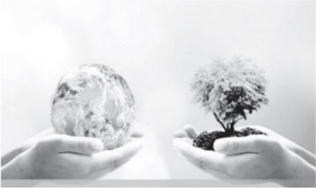

VLERËSIMI I NXËNËSVE
Nxënësit vlerësohen për analizën e tekstit dhe diskutimet në klasë. Vlerësim i ndërsjellët Dy yje një dëshirë.
DETYRAT DHE PUNA E PAVARUR
Hulumto në internet për dëmet që i shkakton globit ndotja e ambientit.
Reflektimi për rrjedhën e orës mësimore

PLANIFIKIMI I ORËS MËSIMORE

Emri e mbiemri |  | Vendi, komuna dhe rajoni
Shkolla |  | Shkalla e kurrikulës / Klasa |  | 2 / III
Data e mbajtjes |  | Fusha e kurrikulës:  Lënda: |  | Jeta dhe puna  Shkathtësi për jetë
Tema: Mjedisi dhe shëndeti |  | Rezultati i të nxënit të temës: Përshkruan prezencën e deponive, grumbullimin e mbeturinave dhe riciklimin e tyre.
Rezultatet e të nxënit për kompetencat kryesore të shkallës (të synuara): I.1,3;II.1;III.4,5,6,9;IV.2,3,4,5;V. 1,2,8;VI.2,5,6
Rezultatet e fushës së kurrikulës (të synuara) : 6.1; 9.1,2
ASPEKTET SPECIFIKE TË PLANIT TË ORËS MËSIMORE
Njësia mësimore: Vendgrumbullimi i mbeturinave dhe riciklimi i tyre
Fjalët kyçe: grumbullim, ndarje, riciklim.
Rezultati/et e të nxënit të orës mësimore:  Nxënësi/ja:  - diskuton për paranjohuritë rreth pyetjes së shtruar;  - krijon skemën e ciklit të përpunimit të mbeturinave të riciklueshme;  - shkruan për grumbullimin e mbeturinave, duke u bazuar në njohuritë e fituara. |  |  | Kriteret e suksesit:  - i përcakton mësuesi/ja në bashkëpunim me nxënësit.
Burimet, mjetet e konkretizimit dhe materialet mësimore: Burime nga interneti, teksti i nxënësve, flipchart, ngjyra druri, lapustil etj.
Lidhja me lëndët tjera mësimore dhe/apo me çështjet ndërkurrikulare dhe situata jetësore:
Gjuhë shqipe, Shoqëria dhe mjedisi, Edukatë figurativ. Çështjet ndërkurrikulare: Arsimi për zhvillim të qëndrueshëm.
PËRSHKRIMI I METODOLOGJISË DHE VEPRIMTARITË E PUNËS ME NXËNËS GJATË ORËS MËSIMORE
Hapi 1
Pyetja e ditës: Çfarë ndodh me mbeturinat që grumbullojnë punonjësit e kompanisë së pastrimit?
Paraqitet pyetja e ditës para nxënësve dhe u kërkohet që të diskutojnë në grup për pesë minuta dhe të paraqesin para klase paranjohuritë.

Hapi 2
Hapen librat dhe njihen nxënësit me temën dhe rezultatet e të nxënit të orës mësimore. Bëhet leximi i tekstit me ndalesa, pas secilës ndalesë pasojnë pyetjet:
- Ku vendosen mbeturinat e grumbulluara?
- Cilat janë pasoja nëse groposen mbeturinat nën tokë?
- Si veprojnë punonjësit që të mos i groposin të gjitha mbeturinat?
- Si bëhet klasifikimi i mbeturinave?
- Pse bëhet një gjë e tillë?

- Si veprohet me mbeturinat e klasifikuara?
Analizohen skemat e ciklit të përpunimit të mbeturinave prej letre dhe plastike. Shtrohen pyetjet:
- Cili qenka cikli i përpunimit të mbeturinave prej letre dhe plastike?
- Po cikli i përpunimit të mbeturinave prej qelqi, si bëhet? Në këtë mënyrë, nxënësit sqarojnë ciklet e përpunimit të materialeve të riciklueshme.
Hapi 3
Detyra në tekstin e nxënësve punohet në mënyrë individuale. Përmes stilolapsit në mes, disa punime të nxënësve lexohen para klasës.

Hapi 4
Orientohen nxënësit për punë praktike në fletoren e punës f. 30 dhe 31.

VLERËSIMI I NXËNËSVE
Nxënësit vlerësohen për analizën e tekstit, si dhe bëhet vlerësimi i ndërsjellët i punës në grupe. Gjithashtu, nxënësit vlerësohen për detyrën e punuar në mënyrë individuale në fund të orës.
DETYRAT DHE PUNA E PAVARUR
Hulumto në internet për përpunimin e materialeve të riciklueshme.
Reflektimi për rrjedhën e orës mësimore

PLANIFIKIMI I ORËS MËSIMORE

Emri e mbiemri |  | Vendi, komuna dhe rajoni
Shkolla |  | Shkalla e kurrikulës / Klasa |  | 2 / III
Data e mbajtjes |  | Fusha e kurrikulës:  Lënda: |  | Jeta dhe puna  Shkathtësi për jetë
Tema: Mediet |  | Rezultati i të nxënit të temës:  - prezanton para klasës disa lloje mediesh që shikon në shtëpi për moshën e tij.
Rezultatet e të nxënit për kompetencat kryesore të shkallës (të synuara): I.1,3,4,8; II.2,5; III.2,4,6; VI.2,4; VI.2,4
Rezultatet e fushës së kurrikulës (të synuara) : 4.1,2
ASPEKTET SPECIFIKE TË PLANIT TË ORËS MËSIMORE
Njësia mësimore: Llojet e medieve
Fjalët kyçe: Media, TV, radio, internet , gazeta, revista, libra etj.
Rezultati/et e të nxënit të orës mësimore: Nxënësi/ja:  - . tregon për mediet/emisionet që përcjell më shumë;  - analizon në çift llojet e medieve dhe paraqet para klase përfundimet;  - arsyeton përzgjedhjen e medies të pëlqyer. |  |  | Kriteret e suksesit:  - i përcakton mësuesi/ja në bashkëpunim me nxënësit.
Burimet, mjetet e konkretizimit dhe materialet mësimore: Libri i nxënësve, burime nga interneti, fletë A4, ngjyra, ngjitës etj.
Lidhja me lëndët tjera mësimore dhe/apo me çështjet ndërkurrikulare dhe situata jetësore:
Gjuhë shqipe, Shoqëria dhe mjedisi, Art figurativ, Ed. Muzikore, Ed. Fizike sporti dhe shëndeti.
Çështjet ndërkurrikulare: Edukimi për media, Arsimi për zhvillim të qëndrueshëm.
PËRSHKRIMI I METODOLOGJISË DHE VEPRIMTARITË E PUNËS ME NXËNËS GJATË ORËS MËSIMORE
Hapi 1 Aktivitet
Secili nxënës duhet të tregon se cilat emisione televizive/internet/radio i shikon/dëgjon më së shumti (seri, filma të vizatuar, ndeshje sportive, emisione muzikore, filma artistikë, programe kontaktuese dhe emisione dokumentare shkencore...).
Secili nxënës mund ta zgjedhë vetë mënyrë sesi do ta shprehë mendimin e tij/saj, këtë mund ta bëjë përmes aktivitet shprehës:
- vizatimit (figurë, grafit, fotografi, kolazh etj.);
- të shkruarit (ese, dramatizim, vjershë, tekst për rep ose për ndonjë këngë tjetër etj.);
- pantomima (skeç, aktrimi i “skulpturës”);
- shprehje me zë (fjalim).
Pasi të reflektojnë nxënësit, mësuesi/ja i mbledh të dhënat dhe i shkruan në tabelë emisionet e përmendura dhe llojin e medieve. Pranë secilit emision që përsëritet, vihet edhe nga një vizë.
Në fund, i mbledh vizat dhe e shpall se cili emision/media mesatarisht është më i shikuar/dëgjuar nga nxënësit e klasës.
Hapi 2
Vëzhgo-Analizo
Hapen librat dhe paraqitet tema dhe njihen nxënësit me rezultatet e të nxënit. U kërkohet nxënësve në çift të vëzhgojnë ilustrimet dhe të analizojnë paragrafin përkatës.
Gazeta Televizori
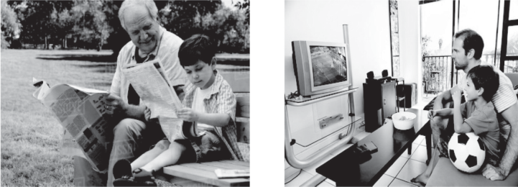

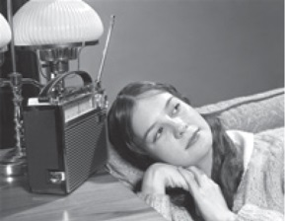

Radio Interneti

Pasi nxënësit, në çift, kanë analizuar paragrafët, i paraqesin fillimisht në grup informacione e pastaj në mënyrë frontale bëhet diskutimi. Në këtë mënyrë, arrijmë në përfundim se kemi media të shkruara, të shikuara dhe të dëgjuara.
Hapi 3
Diskuto dhe shkruaj: Cilat prej medieve është më e pëlqyer nga ju? Pse?

Nxënësit në mënyrë individuale arsyetojnë përzgjedhjet e tyre, duke plotësuar kërkesën në libër. Disa punime të nxënësve lexohen para klasës dhe në fund nxënësit plotësojnë në fletoren e punës f. 34.
VLERËSIMI I NXËNËSVE
Aktivitetet shprehëse në pjesën hyrëse të orës. Analiza e paragrafëve në çift.
Puna individuale në pjesën përfundimtare të orës.
DETYRAT DHE PUNA E PAVARUR
Hulumto në internet për llojet e medieve, sille informacionin në klasë. Sjell në bibliotekën e klasës revistat/librat që ka lexuar.
Reflektimi për rrjedhën e orës mësimore

PLANIFIKIMI I ORËS MËSIMORE

Emri e mbiemri |  | Vendi, komuna dhe rajoni
Shkolla |  | Shkalla e kurrikulës / Klasa |  | 2 / III
Data e mbajtjes |  | Fusha e kurrikulës:  Lënda: |  | Jeta dhe puna  Shkathtësi për jetë
Tema: Mediet |  | Rezultati i të nxënit të temës:  - moderon aktivitete brenda klasës para prindërve për festa të ndryshme.
Rezultatet e të nxënit për kompetencat kryesore të shkallës (të synuara): I.1,3,4,5,8; II.5; III.1,2,4,6,9; IV.3; VI.3,4,6
Rezultatet e fushës së kurrikulës (të synuara) : 2.1; 4.1
ASPEKTET SPECIFIKE TË PLANIT TË ORËS MËSIMORE
Njësia mësimore: Drejtoj aktivitetin për festën e shkollës
Fjalët kyçe: aktivitet, organizatorë, krijim.
Rezultati/et e të nxënit të orës mësimore: Nxënësi/ja:  - krijon një shkrim, duke u bazuar në fjalët paraprake;  - analizon përmbajtjen, duke e krahasuar me krijimet në fillim të orës;  - plotëson shkrimin me ide dhe informacione të reja.  . |  |  | Kriteret e suksesit:  - i përcakton mësuesi/ja në bashkëpunim me nxënësit.
Burimet, mjetet e konkretizimit dhe materialet mësimore: Libri i nxënësve, burime nga interneti, fletë A4, ngjyra, ngjitës etj.
Lidhja me lëndët tjera mësimore dhe/apo me çështjet ndërkurrikulare dhe situata jetësore:
Gjuhë shqipe, Shoqëria dhe mjedisi, Art figurativ, Ed. Muzikore, Ed. Fizike sporti dhe shëndeti. Çështjet ndërkurrikulare: Edukimi për media, Arsimi për zhvillim të qëndrueshëm.
PËRSHKRIMI I METODOLOGJISË DHE VEPRIMTARITË E PUNËS ME NXËNËS GJATË ORËS MËSIMORE
Hapi 1
U ofrohen nxënësve fjalët kyçe për të krijuar një shkrim, duke u bazuar në fjalët paraprake.
Argëtim,lojë, aheng,njerëz, ambient,muzikë
Argëtim,lojë,aheng
Njerëz, ambient, lumturi
muzikë

Përmes stilolapsit në mes, lexohen punimet e nxënësve. Në këtë mënyrë, arrijmë te tema që do të trajtohet.
Hapi 2
Hapen librat dhe njoftohen nxënësit me temën dhe rezultatet e të nxënit të orës mësimore. Lexohet teksti dhe analizohet në bashkëpunim. Shtrohen pyetjet:
- Si e organizuan festën e shkollës nxënësit në tekst?
- Si i ndau mësuesi/ja detyrat?
- Çfarë bënë organizatorët e koncertit?
- Po modeluesit, çfarë detyre kishin?
- Cilat janë gjërat e veçanta që bëjnë në shkollën e tyre?
- Po në shkollën tuaj, cilat aktivitete bëni?
- Sa përshtatej shkrimi juaj që punuat në pjesën hyrëse të orës me planifikimin e festes në tekst?
Hapi 3
Pas diskutimit u kërkohet nxënësve të plotësojnë detyrën në tekst, në mënyrë individuale. Detyrë: Shkruani idetë tuaja për përgatitjen e festës së shkollës suaj.
Nxënësit mund ta paraqesin shkrimin e tyre, duke e plotësuar me vizatime, skica të planifikimit etj.

VLERËSIMI I NXËNËSVE
Buletini i pjesëmarrjes gjatë orës mësimore.
DETYRAT DHE PUNA E PAVARUR
Hulumto në internet për ide të reja mbi organizimin e festës së shkollës. Shkruaj në fletore si do të kontribuosh në festën e shkollës.
Reflektimi për rrjedhën e orës mësimore

PLANIFIKIMI I ORËS MËSIMORE

Emri e mbiemri |  | Vendi, komuna dhe rajoni
Shkolla |  | Shkalla e kurrikulës / Klasa |  | 2 / III
Data e mbajtjes |  | Fusha e kurrikulës:  Lënda: |  | Jeta dhe puna  Shkathtësi për jetë
Tema: Mediet |  | Rezultati i të nxënit të temës:  - Organizon aktivitete të lira në kuadër të grupeve kulturore brenda klasës.
Rezultatet e të nxënit për kompetencat kryesore të shkallës (të synuara): I.1,3,4,5,8; II.5; III.1,2,4,6,9; IV.3; VI.3,4,6
Rezultatet e fushës së kurrikulës (të synuara) : 2.1; 4.1,2
ASPEKTET SPECIFIKE TË PLANIT TË ORËS MËSIMORE
Njësia mësimore: Grupi letrar organizon “Orë letrare”
Fjalët kyçe: libër, orë letrare, program, teknologji.
Rezultati/et e të nxënit të orës mësimore:  Nxënësi/ja:  - hulumton në internet informacione për realizimin e orës letrare;  - planifikon hapat e realizimit të orës letrare;  - realizon orën letrare në bashkëpunim me shokët/shoqet e klasës.  . |  |  | Kriteret e suksesit:  - i përcakton mësuesi/ja në bashkëpunim me nxënësit.
Burimet, mjetet e konkretizimit dhe materialet mësimore: Kompjuteri, Libra të ndryshëm si material për hulumtim, teksti i nxënësve.
Lidhja me lëndët tjera mësimore dhe/apo me çështjet ndërkurrikulare dhe situata jetësore:
Gjuhë shqipe, Art figurativ, Ed. Muzikore. Çështjet ndërkurrikulare: Edukimi për media, Arsimi për zhvillim të qëndrueshëm.
PËRSHKRIMI I METODOLOGJISË DHE VEPRIMTARITË E PUNËS ME NXËNËS GJATË ORËS MËSIMORE
Hapi 1
Ora fillon me hapjen e kompjuterëve për të hulumtuar poezi nga autorë të ndryshëm, apo për të shpalosur poezitë e vetëshkruara (në mungesë të kompjuterëve në klasë, mësuesja/i ofron libra të ndryshëm për të bërë hulumtimin e poezive).
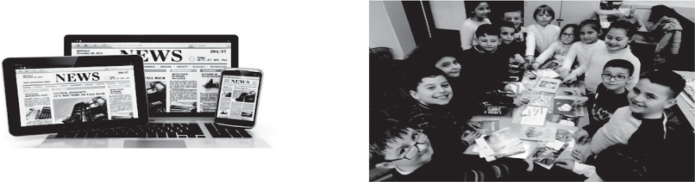
Hapi 2
Hapen librat dhe njoftohen nxënësit me temën dhe rezultatet e të nxënit të orës mësimore. Pasi të lexohet teksti, pasojnë pyetjet:
- Çfarë mendon për organizimin e “Orës letrare”, që përgatitën nxënësit?
- Çfarë do të kishe shtuar apo hequr?
Përshkruaj me pesë rreshta se si do të organizoje një orë letrare në klasën/shkollën tënde?
Hapi 3
Lexohen punimet e nxënësve dhe ata vendosin si do ta paraqesin orën letrare në klasë. Të gjeturat në internet/ libra apo të vetëshkruara i paraqesin nxënësit para klase. Pra, shpalosin poezitë e zgjedhura në pjesën hyrëse të orës dhe për 20 minuta realizojnë orën letrare në klasë. Për të shoqëruar performancën e nxënësve vendoset në sfond muzikë e lehtë.
Pas përfundimit, diskutohet për ecurinë e orës letrare përmes pyetjeve: Si ju duk ora letrare? - Çfarë ju pëlqeu? - Çfarë nuk ju pëlqeu? - Si do ta kishit ndryshuar?

VLERËSIMI I NXËNËSVE
Lista e kontrollit për hulumtimet e bëra, organizimin e orës letrare, si dhe realizimin e orës letrare.
DETYRAT DHE PUNA E PAVARUR
Nuk ka nevojë.
Reflektimi për rrjedhën e orës mësimore

PLANIFIKIMI I ORËS MËSIMORE

Emri e mbiemri |  | Vendi, komuna dhe rajoni
Shkolla |  | Shkalla e kurrikulës / Klasa |  | 2 / III
Data e mbajtjes |  | Fusha e kurrikulës:  Lënda: |  | Jeta dhe puna  Shkathtësi për jetë
Tema: Mediet |  | Rezultati i të nxënit të temës: Krijon fletushkën e klasës me punime të shkruara me dorë dhe me imazhe interesante.
Rezultatet e të nxënit për kompetencat kryesore të shkallës (të synuara): I.3,8; II.5; III.1,2,4,6,9; IV.3; VI.3
Rezultatet e fushës së kurrikulës (të synuara) : 2.1; 4.1,2
ASPEKTET SPECIFIKE TË PLANIT TË ORËS MËSIMORE
Njësia mësimore: Si të përgatitim një fletëpalosje
Fjalët kyçe: fletëpalosje/fletushka, njoftim, informacione.
Rezultati/et e të nxënit të orës mësimore:  Nxënësi/ja:  - analizon shembujt e fletëpalosjeve në grup;  - krijon fletëpalosje në bashkëpunim me grupin;  - argumenton punën e bërë për një fletëpalosje të mirëfilltë. |  |  | Kriteret e suksesit:  - i përcakton mësuesi/ja në bashkëpunim me nxënësit.
Burimet, mjetet e konkretizimit dhe materialet mësimore: Libri i nxënësve, burime nga interneti, revista, libra, fletë A4 e bardhë ose me ngjyra, lapsa me ngjyra, foto, ngjitëse, gërshërë etj.
Lidhja me lëndët tjera mësimore dhe/apo me çështjet ndërkurrikulare dhe situata jetësore:
Gjuhë shqipe, Shoqëria dhe mjedisi, Art figurativ, Ed. Muzikore, Ed. Fizike sporti dhe shëndeti. Çështjet ndërkurrikulare: Edukimi për media, Arsimi për zhvillim të qëndrueshëm.
PËRSHKRIMI I METODOLOGJISË DHE VEPRIMTARITË E PUNËS ME NXËNËS GJATË ORËS MËSIMORE
Hapi 1
Mësuesi/ja sjell në klasë modele të ndryshme të fletë palosjeve (në mungesë të fletëpalosjeve, hulumton në internet për shembuj të tillë). U ofrohet secilit grup shembuj të fletëpalosjeve dhe hapet diskutimi:
- Shiko dhe analizo me kujdes fletëpalosjen, thuaj çfarë kupton.
- Si mendoni për çfarë shërben një fletëpalosje?
- Pse mendoni ashtu?

Hapi 2
Hapen librat dhe njoftohen nxënësit me temën dhe rezultatet e të nxënit të orës mësimore. Nxënësit në grup dhe në bashkëpunim me mësuesin/en analizojnë informacionet dhe materialet e nevojshme për krijimin e fletëpalosjeve. Gjithashtu, nxënësit, në grupe, vendosin për temën që do të zgjedhin për krijimin e një fletëpalosjeje. Mësuesi/ ja orienton nxënësit për temat që mund të marrin, duke u bazuar në temat që kemi trajtuar paraprakisht (gjë që ndihmon në freskimin e njohurive të marra gjatë vitit shkollor).
Orientohet nxënësit në atë që duhet të përmbajë fletëpalosja. Pra, ajo shërben për të dhënë një informacion shpjegues për një temë të caktuar. Në fletëpalosje, nëpërmjet tekstit dhe vizatimit/fotove, duhet të ofrojnë informacion të shkurtër për një temë të caktuar. Duhet të jetë mesazh për të tjerët që të mbështetin idetë e tyre. Duhet të jetë i qartë dhe të kuptohet menjëherë për atë që e lexon. Paraqitet modeli i fletëpalosjes para nxënësve dhe mësuesi/ja demonstron formimin e saj. Të gjitha këto sqarime, i jep mësuesi/ja para se nxënësit të fillojnë punën praktike në klasë.

Hapi 3
Secili grup përcaktohet për temën, bën një skicë sipas idesë që kanë nxënësit.
Materialet që do përdorin janë letër e bardhe ose me ngjyra, lapsa me ngjyra, foto, ngjitëse, gërshërë etj.

Grupi 1. Si ndikon hedhja e mbeturinave në ujë? Grupi 2. Mbrojtja e natyrës (gjelbërimit).

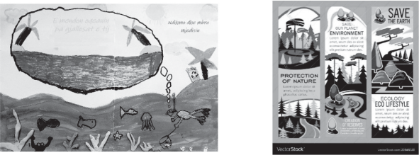
Grupi 3. Llojet e profesioneve Grupi 4. Llojet e medieve Grupi 5. Parandalimi i rreziqeve në rrugë
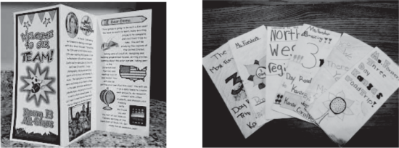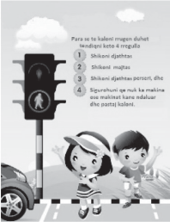
Nxënësit ndajnë përgjegjësit gjatë punës në grup, ku fillimisht dy anëtarë të grupeve duhet të hulumtojnë në librat/ revistat (të sjella orë më parë si detyrë shtëpie) te këndi i librave dhe të gjejnë informacione shtesë rreth temës që do punojnë. Nxënësit tjerë anëtarë të grupit sipas përgjegjësive që kanë marrë vazhdojnë punën (vizatojnë skicën në fletore punës f. 35-37, krijojnë fletëpalosjen, marrin shënime, presin me gërshërë fotot etj.).

Hapi 4
Fletëpalosjet ekspozohen në turin e galerisë, nxënësit lirshëm lëvizin në klasë duke diskutuar, sqaruar, marrin formacione për temat që janë trajtuar.

Diskuto: cila është rëndësia e fletëpalosjes? Sa ndikon ajo në njohjen e informacioneve të ndryshme? Ku ke parë fletëpalosje? Përse të kanë shërbyer?

Opsionale
(Ide për fletëpalosje me temën riciklimi i materialeve ‘mbrojtja e mjedisit’ https://www.youtube.com/ watch?v=f6-BXv8Ryoc)
VLERËSIMI I NXËNËSVE
Buletini i pjesëmarrjes në pjesën e parë të orës. Vlerësohet puna praktike dhe bashkëpunimi. Vlerësohet produkti (fletëpalosja).
DETYRAT DHE PUNA E PAVARUR
Krijo gjatë javës një fletëpalosje për të ushqyerit e shëndetshëm.
Reflektimi për rrjedhën e orës mësimore

PLANIFIKIMI I ORËS MËSIMORE

Emri e mbiemri |  | Vendi, komuna dhe rajoni
Shkolla |  | Shkalla e kurrikulës / Klasa |  | 2 / III
Data e mbajtjes |  | Fusha e kurrikulës:  Lënda: |  | Jeta dhe puna  Shkathtësi për jetë
Tema: Mediet |  | Rezultati i të nxënit të temës: Prezanton përmes TIK-ut aktivitetet e grupit të tij për një periudhë të caktuar kohore.
Rezultatet e të nxënit për kompetencat kryesore të shkallës (të synuara): I.3,8;II.5;III.1,2,4,6,9;IV.3; V.3; VI.2,4,6
Rezultatet e fushës së kurrikulës (të synuara) : 2.1; 4.1,2
ASPEKTET SPECIFIKE TË PLANIT TË ORËS MËSIMORE
Njësia mësimore: Projekt: Si të përgatit një lajm
Fjalët kyçe: lajm, intervistë, informacion, internet, media.
Rezultati/et e të nxënit të orës mësimore:  Nxënësi/ja:  - analizon hapat që duhet marrë për të realizuar një lajm;  - hulumton në internet për tu informuar për temën;  - prezanton përmes TIK-ut lajmin e punuar në bashkëpunim.  . |  |  | Kriteret e suksesit:  - i përcakton mësuesi/ja në bashkëpunim me nxënësit.
Burimet, mjetet e konkretizimit dhe materialet mësimore: libri i nxënësve, kompjuter/laptop, burime nga interneti, fotografi, ilustrime, video gjatë prezantimit të projektit etj.
Lidhja me lëndët tjera mësimore dhe/apo me çështjet ndërkurrikulare dhe situata jetësore:
Gjuhë shqipe, Shoqëria dhe mjedisi, Art figurativ, Ed. Muzikore, Ed. Fizike sporti dhe shëndeti. Çështjet ndërkurrikulare: Edukimi për media, Arsimi për zhvillim të qëndrueshëm.
PËRSHKRIMI I METODOLOGJISË DHE VEPRIMTARITË E PUNËS ME NXËNËS GJATË ORËS MËSIMORE
Hapi 1
Ora mësimore mbahet në kabinetin e Informatikës TIK-ut (Opsionale, në mungesë të kabinetit ora mësimore mbahet në klasë, mësuesja/i sigurohet të ketë pranë kompjuter/laptop).
Mësuesi/ja shtron pyetjen:
- Si informohemi ne për ngjarjet që ndodhin? (nga media të ndryshme: radios, shtypit, transmetimit televiziv, komunikimit elektronik).
- Kush bënë informimin e popullatës me të rejat që kanë ndodhur? ( moderatorët, intervistuesit, gazetarët etj.).

Hapi 2
Hapen librat dhe njoftohen nxënësit me temën dhe rezultatet e të nxënit të orës mësimore. Nxënësit në grup dhe në bashkëpunim me mësuesin/en analizojnë si duhet vepruar për të realizuar një lajmë. Njoftohen nxënësit që do të veprojnë në të njëjtën mënyrë sipas udhëzimeve që ofrohen në libër për të siguruar një lajmë. Fillimisht, nxënësit marrin udhëzimet për veprimet e mëtutjeshme.
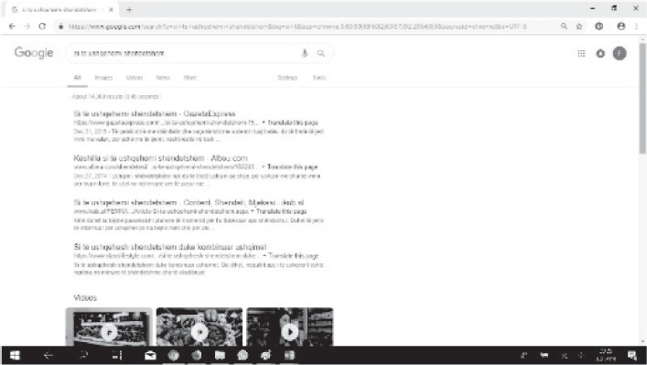
  - Veprimi i parë: merrni informacion nga interneti, për temën “Kampi veror”.
Vendoset në sfond projektor faqen e internetit, si më poshtë, për të hulumtuar
për informacione (nëse ora mësimore mbahet në kabinet të TIK-ut, nxënësit
qëndrojnë pranë kompjuterit dhe marrin udhëzimet).
Kopjohet materiali i zgjedhur për informacion dhe vendoset në programin Word.

- Veprimi i dytë: intervistoni mësuesit përgjegjës për ecurinë e kampit (Improvizim), këtu duhet të përfshihen data, vendi dhe aktivitetet.

- Veprimi i tretë: pyesni se çfarë mendojnë nxënësit që kanë vendosur të shkojnë në kamp, përmbylleni me mendimin e një prindi (improvizim), duke treguar rëndësinë e këtij kampi.

Hapi 3
Pasi nxënësit morën informacionet nga interneti dhe u informuan për hapat e mëtutjeshëm, udhëzohen që të gjithë materialin e mbledhur, ta shkruajnë me disa fjalë në programin Word (nxënësit që kanë vështirësi në përdorimin e kompjuterit/nuk kanë kompjuter mund ta paraqesin punën e tyre në flip-chart).
VLERËSIMI I NXËNËSVE
DETYRAT DHE PUNA E PAVARUR
Reflektimi për rrjedhën e orës mësimore

PLANIFIKIMI I ORËS MËSIMORE

Emri e mbiemri |  | Vendi, komuna dhe rajoni
Shkolla |  | Shkalla e kurrikulës / Klasa |  | 2 / III
Data e mbajtjes |  | Fusha e kurrikulës:  Lënda: |  | Jeta dhe puna  Shkathtësi për jetë
Tema: Mediet |  | Rezultati i të nxënit të temës:
Rezultatet e të nxënit për kompetencat kryesore të shkallës (të synuara):
Rezultatet e fushës së kurrikulës (të synuara) :
ASPEKTET SPECIFIKE TË PLANIT TË ORËS MËSIMORE
Njësia mësimore:
Fjalët kyçe:
Rezultati/et e të nxënit të orës mësimore:  Nxënësi/ja:  . |  |  | Kriteret e suksesit:
Burimet, mjetet e konkretizimit dhe materialet mësimore:
Lidhja me lëndët tjera mësimore dhe/apo me çështjet ndërkurrikulare dhe situata jetësore:

PËRSHKRIMI I METODOLOGJISË DHE VEPRIMTARITË E PUNËS ME NXËNËS GJATË ORËS MËSIMORE
VLERËSIMI I NXËNËSVE
DETYRAT DHE PUNA E PAVARUR
Reflektimi për rrjedhën e orës mësimore

